TEMA:

“Crear un Plan de Marketing Digital para aumentar la visibilidad de marca de la Importadora Sejour S.A. durante el periodo 2024 – 2025”
__________________________________________________________

Karina Alejandrina Arévalo Villacis.

Director

Francisco Javier Acuña Zurita

Proyecto Integrador de grado previo a la obtención del título de
Técnico Superior en ventas

Carrera de Ventas

Guayaquil, 16 diciembre 2024

DEDICATORIA
“Siempre parece imposible hasta que se hace”
Nelson Mandela

A mi amado padre. En este día de logros y celebración, quiero dedicar estas palabras a ti, quien ha sido mi inspiración, y mi mayor impulso a lo largo de este viaje académico.
Estoy segura de que estarás celebrando junto conmigo este logro. Siempre admiré tu dedicación y tu inquebrantable determinación para alcanzar tus sueños. Tu deseo ferviente de que continúe mi educación universitaria se ha cristalizado, tú has sido un faro de luz en mi camino, una motivación constante que me ha impulsado a esforzarme más cada día.

Hoy, al culminar este capítulo de mi vida académica sé que tus sueños se han hecho realidad junto con los míos. Cada página escrita, fue un desafío que, logre superar, en honor a ti y a tus enseñanzas.
Gracias por tu amor incondicional, tu sabiduría y tu ejemplo fue mi mayor herencia. Este logro es tuyo tanto como mío.

Con todo mi amor y gratitud,
Karina Alejandrina Arévalo Villacis.

AGRADECIMIENTO
A mi estimada Ing. Ana Laura Sánchez Correia, quiero aprovechar este espacio para expresar mi más sincero agradecimiento por tu apoyo incondicional a lo largo de mi trayectoria académica. Tu fe en mí y generosidad al costear mis estudios universitarios han sido un regalo invaluable que nunca olvidaré.

Desde que me uní a este equipo, has sido una jefa; con un liderazgo ejemplar y compromiso con el crecimiento profesional de cada uno de tus empleados.

Gracias por creer en mis habilidades, y por brindarme oportunidades para crecer, aprender, tanto en el ámbito laboral, académico y personal. Tu apoyo ha sido fundamental para mi éxito, y estoy eternamente agradecida.

Con profunda gratitud,

Karina Alejandrina Arévalo Villacis.

AUTORÍA

Yo, Karina Alejandrina Arévalo Villacis autor del presente informe, me responsabilizo por los conceptos, opiniones y propuestas contenidos en el mismo.

Atentamente,

Karina Alejandrina Arévalo Villacis.

Guayaquil, 22 de julio. del 2024

Edison David Carrillo Ramírez
DIRECTOR DE TRABAJO DE TITULACIÓN

CERTIFICA

Haber revisado el presente informe de investigación, que se ajusta a las normas institucionales y académicas establecidas por el Instituto Tecnológico Internacional Universitario “ITI”, por tanto, se autoriza su presentación final para los fines legales pertinentes.

Edison David Carrillo Ramírez
Quito, 22 de julio del 2024

DECLARACIÓN DE CESIÓN DE DERECHOS DE TRABAJO FIN DE CARRERA

Para constancia de esta autorización, en la ciudad de Guayaquil, a los 11 días del mes Febrero del año 2024 firmo conforme: Conste por el presente documento la cesión de los derechos del trabajo de fin de carrera, de conformidad con las siguientes cláusulas:

PRIMERA: Yo,(Karina Alejandrina Arévalo Villacis, bajo la dirección de Edison David Carrillo Ramírez, declaro ser el autor del trabajo de fin de carrera con el tema “Plan de Marketing Digital para el Emprendimiento Importadora Sejour S.A”, c Guayaquil ubicado en el Cantón Guayas como requisito fundamental para optar por el título de Técnico en ventas y Marketing, a su vez autorizo a la biblioteca del Instituto Tecnológico Internacional Universitario ITI, para que pueda registrar en el repositorio digital y difunda esta investigación con fines netamente académicos, pues como política del Instituto Tecnológico Internacional Universitario ITI, los trabajos de fin de carrera se aplican, materializan y difunden en beneficio de la comunidad.

SEGUNDA: Edison David Carrillo Ramírez, director del trabajo fin de carrera, y la Sr./Srta. Karina Alejandrina Arévalo Villacis, como autor/a, mediante este instrumento, tienen a bien ceder gratuitamente sus derechos del trabajo fin de carrera y conceden la autorización para que el ITI pueda utilizar este trabajo en su beneficio y/o de la comunidad, sin reserva alguna. El Instituto Tecnológico Internacional Universitario ITI no se hace responsable por el plagio o copia del contenido parcial o total de este trabajo.

TERCERA: Las partes declaradas aceptan expresamente todo lo estipulado en la presente cesión de derechos.


Edison David Carrillo Ramírez. Karina Alejandrina Arévalo

Guayaquil, Ecuador 2024

ÍNDICE

RESUMEN 15
INTRODUCCIÓN 16
Antecedentes 18
Marco Contextual 19
Definición del problema 21
Idea para defender. 22
Objeto de estudio y campo de acción 23
Justificación. 23
Objetivos 24
General 24
Específicos: 24
CAPÍTULO I – FUNDAMENTACIÓN TEÓRICA 26
Antecedentes Históricos: 26
Análisis de la zona de estudio 26
Fundamentación Conceptual 26
Fundamentación Legal 27
Fundamentación Técnica y/o Tecnológica 28
PLAN DE MARKETING DIGITAL PARA AUMENTAR LA VISIBILIDA DE LA MARCA DE LA IMPORTADORA SEJOUR S.A. DURANTE EL PERIODO 2024 - 2025 29
Promoción 30

Elementos clave 30
Definición de Diagnóstico Situacional 30
Componentes Claves del Diagnóstico Situacional 31
Análisis Interno 31
Fortalezas 31
Debilidades 31
Análisis Externo 31
Oportunidades 31
Amenazas 31
Análisis de Entorno 32
Entorno Macro 32
Entorno Micro 32
Análisis de Recursos 32
Importancia del Diagnóstico Situacional 32
Fundamenta la Estrategia 32
Identifica Áreas de Mejora 33
Definición de Análisis PEST 33
Síntesis del capítulo 43
CAPÍTULO II - DIAGNÓSTICO 44
Tipos de Investigación. 44
Explorativa: 44
Experimental: 44
Métodos de investigación 44
Cuantitativo: 44
Cualitativo: 45
Encuesta: 45
Universo y muestra 45
Resultados de la Encuesta: 46
Pregunta 1: Género de los encuestados 46
Pregunta 2: Edad de los encuestados 47
Pregunta 3: ¿Cuántos productos de las marcas que distribuye importadora Sejour usted conoce? 48
Pregunta 4: ¿Cuáles de las siguientes marcas de productos de cuidado de piernas y pies usted conoce? 50
Pregunta 5: ¿Ha utilizado las plantillas de confort de la marca alemana Pedag? 52
Pregunta 6: ¿Ha realizado alguna compra de calzado importado alemán últimamente en Ecuador? 53
Pregunta 7: Seleccione dos o más de las siguientes redes sociales que usted utiliza diariamente. 54
Pregunta 8: ¿Qué tipo de contenido a través de videos le gustaría ver más en las redes sociales de la marca en mención? 56
Pregunta 9: ¿Qué canal utiliza para realizar compra de productos podológicos? 57
Pregunta 10: ¿Cuál es su principal fuente de información sobre productos o servicios antes de realizar una compra? 58
Síntesis del capítulo 59
CAPÍTULO III: PROPUESTA 61
Viabilidad 62
Impacto 62
Desarrollo de la propuesta 62
PLAN DE MARKETING IMPORTADORA SEJOUR S.A. 63
ESTRATEGIAS PARA LA IMPORTADORA SEJOUR 69
Introducción de las estrategias de Marketing Digital. 69
Desarrollo de plan de Contenidos. 69
Copywriting (redacción publicitaria) de Ventas. 72
Flyer de contenido Calzado Sueco Berkermann Work. 73
Copy de ventas. 80
CONCLUSIONES 100
RECOMENDACIONES 101
REFERENCIAS 102
ANEXOS 105
VALIDACIÓN DE INSTRUMENTOS 112
Video Calzado Berkermann Work. 112
Flyer de contenido Calzado Sueco Berkermann Work. 112

ÍNDICE DE TABLAS
Tabla 1 46
Tabla 2 47
Tabla 3 48
Tabla 4 50
Tabla 5 52
Tabla 6 53
Tabla 7 54
Tabla 8 56
Tabla 9 57
Tabla 10 58
Tabla 11 64
Tabla 12 88
Tabla 13 88
Tabla 14 88
Tabla 15 90
Tabla 16 93
Tabla 17 94
Tabla 18 94

ÍNDICE DE FIGURAS
Figura 1 20
Figura 2 46
Figura 3 48
Figura 4 49
Figura 5 51
Figura 6 52
Figura 7 53
Figura 8 55
Figura 9 56
Figura 10 57
Figura 11 59
Figura 12 64
Figura 13 65
Figura 14 66
Figura 15 67
Figura 16 68
Figura 17 70
Figura 18 71
Figura 19 72
Figura 20 74
Figura 21 75
Figura 22 76
Figura 23 77
Figura 24 78
Figura 25 79
Figura 26 80
Figura 27 81
Figura 28 82
Figura 29 83
Figura 30 84
Figura 31 85
Figura 32 86
Figura 33 87
Figura34…………………………………………………………………………………...89
Figura 35 89
Figura 36 89
Figura 37 91
Figura 38 91
Figura 40 92

RESUMEN
Importadora Sejour S.A. Guayaquil ha desarrollado un plan de marketing para promocionar sus productos y servicios en el mercado. El plan contiene estrategias para aumentar la visibilidad de la empresa y retener clientes. Nos muestra el interés de una buena etiqueta, y destaca el impacto positivo en la interacción social. Además, considera de la información que posee el cliente para la adquisición de productos lo que puede ser una forma eficaz de expresar gratitud y crear un efecto positivo. En vista a la problemática de la capacidad de utilización de las redes sociales se ha implementado un plan presupuestal para considerar los costos que se van a obtener para lograr los objetivos planteados.
Actualmente Ecuador se encuentra enfrentando problemas de inseguridad por lo que las empresas han implementado varias estrategias que les permita ser una marca conocida, que tengan captación de clientes, que incluso las personas que se encuentran interesadas en adquirir los productos de en este caso las marcas que distribuye Importadora Sejour S.A. no necesiten salir de casa para que puedan realizar una compra.
Crear un buen Plan de Marketing es de gran aportación para que la empresa se mantenga en la industria, ya que sin ventas o si las personas no conocen del producto es difícil lograr los objetivos planteados.

Palabras claves: (Marketing, Retener, Visibilidad, Clientes, Redes Sociales)

INTRODUCCIÓN
El presente trabajo de investigación se evaluarán las estrategias que han sido establecidas en años anteriores por el departamento de Marketing de la compañía Sejour S.A para así, implementar nuevos métodos que permitan una mayor captación de clientes los cuales consuman y recomienden los productos que ofrecen.
Una de las metas más importante de cualquier empresa es obtener beneficios. Ahora, ya no se limitan a aumentar el volumen de ventas, sino a lograrlo gracias a la satisfacción del cliente utilizando las herramientas disponibles en la dirección comercial y planificar estrategias de marketing adecuadas para el mercado objetivo. (López-Pino Ruiz, B (2021)
Este texto tiene como objetivo presentar de manera general y confusa los aspectos principales del Marketing, desde la investigación de mercado y la recopilación de información relevante, hasta la segmentación del mercado utilizando variables adecuadas y el estudio del comportamiento del cliente. Además, se aborda la planificación, organización, ejecución y control de las acciones comerciales, es decir la aplicación de Marketing.
También, se analizará la dirección comercial para la planificación del Marketing digital, como el producto, el precio, la posición en el mercado y la promoción. Así como la aplicación a largo plazo del ciclo de vida del producto llevando así un Plan de Marketing.
La presente investigación se realizó bajo una metodología Explicativa y experimental al evaluar a todos los clientes que se encuentran en la base de datos de la empresa. Con la información levantada se procedió a evaluar al grupo objetivo para luego de ello sugerir estrategias de Marketing Digital que permitan posicionar los productos de la Importadora Sejour. Dando como resultado la implementación y la recomendación de las mejoras respectivas que tiene que hacer la marca para mejorar sus condiciones en el mercado.

PLAN DE MARKETING DIGITAL PARA AUMENTAR LA VISIBILIDA DE LA MARCA DE LA IMPORTADORA SEJOUR S.A. DURANTE EL PERIODO 2024 - 2025

Antecedentes
Importadora Sejour, empresa fundada en el año 2008, dedicada a la distribución de productos alemanes tales como líneas cosméticas, faciales, corporales, además de plantillas y calzado de confort. Para complementar el cuidado de los pies la empresa comercializa cremas para el tratamiento de los pies secos, callos, tratamiento a las afecciones bacterianas en las uñas y área plantar.
En la actualidad, enfrenta un problema de captación de clientes por el uso de Técnicas y Estrategias de Marketing Digital, que no aportan a un buen manejo de sus Plataformas Digitales.
Posee un nivel de información SEO (optimización de motores de búsquedas) muy bajo en su página web, esta herramienta de Software sería útil y cumpliría con la función de aumentar la visibilidad del sitio web en los resultados orgánicos de varios motores de búsqueda. Esto permite a las empresas a mejorar su condición y aportar más visibilidad y posicionamiento en el mercado.

Marco Contextual
Uno de los actuales problemas que se presentan en el Ecuador es la inseguridad. La situación actual es muy preocupante, el país ha experimentado un significativo índice de violencia y criminalidad en los últimos años. Según las estadísticas de la policía, se ha registrado un incremento del 58% en los asesinatos durante el primer semestre del año a comparación en años anteriores. La tasa de homicidios ha alcanzado niveles alarmantes, teniendo un gran impacto y afectación a la economía de este. El área de negocios es de los principales afectados, ya que no se pueden cumplir las metas trazadas porque el consumidor decidió no salir al mercado. Por eso, se han impulsado las ventas en línea, que solo se logra captando la atención de los clientes mediante la estrategia de Marketing Digital. (EL PAIS, 2023).
La industria de la cosmética y calzado en el Ecuador enfrenta competencia tanto a nivel nacional como internacional. Los principales competidores son los países como Colombia y México. Así como, proveedores internacionales como China y los Estados Unidos. La calidad de los productos cosméticos, el diseño del calzado y la capacidad de adaptación a la tendencia del mercado son factores claves para mantener la competitividad en estas industrias.
La Importadora Sejour S.A. es una compañía de marcas alemanas que brinda confort y cuidado a los pies de los ecuatorianos a través de su línea ortopédica de zapatos la misma que tiene muy poca competencia, así como también, su línea cosmética es muy innovadora por ser la primera marca al cuidado del área podológica dando como resultado que se impulse la economía en el país al incrementar plazas laborales.
El departamento de Marketing contribuye a la Planificación Estratégica de la empresa. Esto incluye objetivos, identificar segmentos del mercado, desarrollar Estrategias de Posicionamiento, Estrategias de Marketing para lograr alcanzar las metas.
Además, es el responsable de formular estrategias efectivas para promocionar los productos o servicios de la empresa, como en plataformas digitales automatizadas, innovadoras e implementando estrategias promocionales y campañas publicitarias para atraer y retener clientes.
Problema de Investigación.
Figura 1
Problema de Investigación Importadora Sejour S.A.
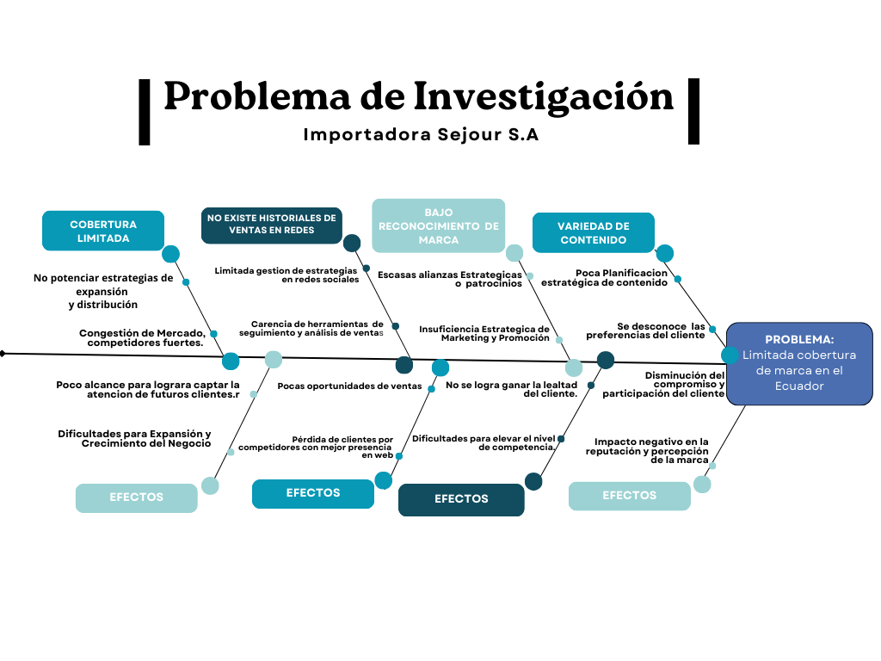

Nota: Diagrama causa efecto del problema de investigación

Definición del problema
En la actualidad la Importadora Sejour S.A no cuenta con un plan estratégico que permita tomar acciones efectivas, aquello ocasiona inconvenientes ya que los posibles clientes tienen desconocimiento del producto sobre sus cualidades, beneficios y su ventaja competitiva.
Si el área de Marketing no está logrando su objetivo, se puede ver como un problema que afecta a las operaciones de la empresa. Este departamento tiene diversas funciones como mejorar la imagen del mercado, posesionar productos y captar cuota de mercado. Pero si los objetivos no están claros, pueden ocurrir fracasos.
Una estrategia de Marketing eficaz debe tener metas y objetivos específicos, mesurables alcanzables, realistas y con plazos determinados. Aquellos nos permiten analizar el desempeño de nuestros esfuerzos, ya sea en marketing o en cualquier campo donde una empresa deba ordenar y medir sus esfuerzos. El negocio tiene como objetivo incrementar la taza de conversión de prospectos en un 20%, durante los siguientes seis meses.
El efecto especifico se enfoca en aumentar las tazas de prospecto de ventas se puede medir mediante el seguimiento de ventas que generen a partir de los Leads. y lo desafiante y alcanzable es el aumento del 20% de su objetivo con las estrategias adecuadas. Y el tiempo se establece un plazo en seis meses para lograr su objetivo.
Otro objetivo sería aumentar la visibilidad de la marca y el tráfico orgánico el sitio web en un 30% estimado en unos tres meses.
Lo Especifico se centra en mejorar la visibilidad de la marca, lo medible seria utilizar herramientas de análisis Web para arrastrar el tráfico orgánico al sitio, y poder alcanzar el 30% de tráfico en la web algo desafiante pero realista con una buena estrategia SEO (Optimización para motores de búsqueda) sólida y generar contenido de calidad y podríamos rescatar lo más relevante que es abordar la falta de visibilidad en línea e identificarlos los efectos del problema, y podemos observar que tenemos un tiempo definido para poder cumplir con este objetivo. (Ricardo David Moncayo, 2014)

Idea para defender.
La propuesta para abordar la problemática de Importadora Sejour S.A en el área de Marketing Digital seria restructurar e implementar las estrategias que fomenten la generación de ideas creativas y el uso de plataformas tecnológicas avanzadas para captar de manera más efectiva al Buyer Persona.
Al fortalecer la colaboración interna, invertir en talento especializados y adoptar herramientas innovadoras, se podrá mejorar la capacidad para alcanzar y conectar con el grupo objetivo maximizando así el impacto de las campañas y aumentando las conversiones en ventas.

Objeto de estudio y campo de acción

Objeto de estudio: Implementar un Plan de Marketing Digital para la Importadora Sejour ubicado en el cantón Guayas - Ecuador durante el 2024.
Campo de acción: En este estudio se abarcaron varios aspectos relevantes tales como:
Analizar el mercado es fundamental lo que implica, identificar oportunidades y amenazas, además de comprender las necesidades y preferencias de los clientes.
Un Plan de Marketing incluye el análisis de mercado, la definición de objetivos, la segmentación, y las estrategias de marketing, el plan de acción, medición y desempeño. Estos aspectos son fundamentales para desarrollar un plan efectivo y alcanzar el éxito de la empresa.

Justificación.
La justificación de este proyecto se basa en la necesidad de implementar un Plan de Marketing Digital efectivo para la captación de clientes potenciales y que aquellos se puedan enganchar con la marca, conociendo el producto y los servicios que brindan Importadora Sejour s.a.
La industria del calzado cuenta con una historia y reputación desatacadas, se toma de la mano a la innovación y a la tecnología, y ofrece posibilidades comerciales a pesar de los obstáculos actuales. Es un sector relevante en la economía nacional y contribuye al desarrollo económico social del país.
Este trabajo se justifica a través del contenido bibliográfico de la nueva tecnología aplicada en el mundo del calzado, prestando en el desarrollo, que proviene de páginas confiables y de diferentes autores que expresan su punto de vista hacia la implementación de un buen plan de Marketing para emprendimientos, acorde a la lógica que puedan presentar.

Objetivos

General
Crear un Plan de Marketing Digital para aumentar la visibilidad de marca de la Importadora Sejour S.A. durante el periodo 2024 – 2025.

Específicos:
- Analizar los principales conceptos que envuelven el implementar un Plan Marketing Digital para la Importadora Sejour S.A.
- Realizar una investigación de mercados para diagnosticar la cobertura de marca en las ciudades de Quito, Guayaquil, Cuenca, Ambato, Loja, Machala y Manta.
- Analizar el perfil del consumidor digital en el nicho de podología.
- Proponer estrategias de Marketing Digital para mejorar el posicionamiento de la marca.
- Presentar un presupuesto para la implementación de las estrategias.
El texto presenta una revisión de las estrategias implementadas por el departamento de Marketing de la empresa Sejour S.A en años anteriores. El objetivo es desarrollar nuevos métodos para atraer a más clientes y fomentar el consumo y la recomendación de sus productos. Se resalta que obtener beneficios es una de las metas más importantes de cualquier empresa en la actualidad. Esto se logra a través de la satisfacción del cliente y la implementación de estrategias de marketing específicas para el mercado objetivo.

CAPÍTULO I – FUNDAMENTACIÓN TEÓRICA

Antecedentes Históricos:
Uno de los acontecimientos previos a la existencia de Importadora Sejour S.A. fue el 9 de octubre de 1820, la independencia de la ciudad de Guayaquil, la misma que tuvo como fin el rompimiento de los lazos coloniales con el Imperio español y dando lugar también al inicio de la guerra de independencia de la Real Audiencia de Quito.
Otro de los acontecimientos se dio en 1922 año en que ocurrió la huelga general en Guayaquil, donde varios trabajadores de sectores diferentes dieron lugar a una demanda de mejoras laborales y salariales. La huelga fue abolida el 15 de noviembre, en un evento conocido que tiene por nombre la masacre de noviembre de 1922.

Análisis de la zona de estudio
Esta investigación se va a desarrollar en la empresa Importadora Sejour S.A. ubicada en Ecuador, ciudad de Guayaquil. La empresa mencionada tiene como actividad principal la venta de calzado, cremas para el cuidado de los pies y cosméticos alemanes al por menor y mayor.
Sejour S.A. es reconocida por su larga trayectoria de 16 años en el mercado, ha estado en varias ciudades del Ecuador brindando confort y cuidado a los pies de sus clientes.

Fundamentación Conceptual
El propósito de este estudio es desarrollar un Plan de Marketing para Importadora Sejour S.A., con el fin de alcanzar los objetivos establecidos para atraer clientes.
El Plan de Marketing es un documento que detalla las estrategias y acciones necesarias para satisfacer las necesidades de la empresa, incluyendo un análisis de mercado, una lista de clientes, estrategias publicitarias, análisis de precios, distribución y promociones dirigidas a los consumidores (Vázquez, E. F. (2015).
La implementación se refiere al proceso de llevar a cabo y poner en marcha el mencionado Plan de Marketing. El marketing se define como el conjunto de acciones que una empresa realiza para identificar, anticipar y satisfacer las necesidades de sus consumidores.
Las redes sociales son plataformas digitales que permiten a las personas conectarse, compartir información y establecer comunidades virtuales. Algunas de las redes sociales más populares son Facebook, Instagram, Twitter, TikTok, LinkedIn y YouTube. Estas plataformas contribuyen al aumento de las ventas al permitir establecer una presencia digital, generar leads, fidelizar clientes y planificar campañas de marketing y publicidad.
Un sitio web es un espacio en línea que muestra información sobre una empresa, sus productos y servicios. La publicidad digital se refiere a estrategias de marketing en entornos online como redes sociales, sitios web y motores de búsqueda. Para así, obtener mediciones precisas del alcance de la campaña para aumentar las ventas.

Fundamentación Legal
El Plan Nacional del Buen Vivir ha identificado 14 sectores productivos y 5 industrias estratégicas para impulsar el cambio en la matriz productiva de Ecuador. Estos sectores y la industria estratégica permitirán la articulación efectiva de la política pública y la materialización de la transformación deseada. Esta concentración de esfuerzos por parte del Gobierno Nacional evita la dispersión y favorece el logro de objetivos y metas específicas en cada una de las industrias que se busca desarrollar. (Guzmán Cabascango, F. M. 2016).

Fundamentación Técnica y/o Tecnológica
Las habilidades digitales y tecnológicas que presentamos en esta investigación son para beneficio de Importadora Sejour y su crecimiento. Actualmente en el mercado laboral son indispensables, aquellas se basan en realizar estudios diarios de medios ya que la tecnología avanza diariamente y siempre hay nuevas tendencias a utilizar.
Además de las habilidades técnicas, también es importante desarrollar habilidades laborales que se basan en la capacidad de liderazgo del personal que se encuentra capacitado para manejar el Marketing Digital en la empresa.
Existen en la actualidad dentro del marketing digital un sin fin de herramientas que contribuyen a un mejor posicionamiento de una marca o producto, puesto que Google Ads es un servicio prestado por el motor de búsquedas Google, el cual utilizamos, con el fin de encontrar información acerca de los tópicos culturales, deportivos, políticos, de espectáculos, académicos, entre otros lo que nos indica que es una extensión del buscador para un mayor filtrado de resultados posibles en ciertos ámbitos. (Mendoza, 2017)

PLAN DE MARKETING DIGITAL PARA AUMENTAR LA VISIBILIDA DE LA MARCA DE LA IMPORTADORA SEJOUR S.A. DURANTE EL PERIODO 2024 - 2025
Marketing mix
Se basa en las 4ps que son los pilares fundamentales para desarrollar una estrategia de Marketing efectiva son las siguientes.
Producto
El producto es lo que se ofrece al mercado para satisfacer una necesidad o deseo. Puede ser un bien tangible, un servicio, o una combinación de ambos.
Elementos clave: Diseño, calidad, características, marca, empaque, garantía y soporte postventa.
Precio
El precio es el monto que los clientes deben pagar para adquirir el producto. Es crucial ya que afecta la percepción del valor y la demanda del producto.
Elementos clave: Estrategias de precios (penetración, Skimming, “descremado” competitivos), descuentos, condiciones de pago, y términos de crédito.
Plaza
La plaza se refiere a la distribución del producto, es decir, cómo y dónde estará disponible para los consumidores. Incluye los canales de distribución y la logística.
Elementos clave: Canales de distribución (directos e indirectos), cobertura geográfica, ubicación de los puntos de venta, y métodos de entrega.

Promoción

La promoción abarca todas las actividades que informan, persuaden y recuerdan a los consumidores sobre el producto. Tiene el objetivo de aumentar la demanda y mejorar la percepción de la marca.

Elementos clave

Publicidad, relaciones públicas, promociones de ventas, marketing digital, y ventas personales. Cada una de estas 4ps debe ser cuidadosamente diseñada e implementada para crear una propuesta de valor atractiva para el consumidor y lograr los objetivos de marketing de la empresa.

Definición de Diagnóstico Situacional

El diagnóstico situacional es el proceso de análisis y evaluación de la situación actual de una empresa, organización o proyecto en relación con su entorno interno y externo. Su objetivo principal es identificar las fortalezas, debilidades, oportunidades y amenazas (análisis FODA o SWOT) que afectan la capacidad de la entidad para alcanzar sus objetivos. Este diagnóstico proporciona una base sólida para la toma de decisiones estratégicas y la planificación de acciones futuras.

Componentes Claves del Diagnóstico Situacional

Análisis Interno

Fortalezas

Aspectos positivos internos que la empresa puede utilizar para su ventaja. Ejemplos incluyen una fuerte reputación de marca, tecnología avanzada, o un equipo talentoso.

Debilidades

Aspectos negativos internos que podrían limitar el desempeño de la empresa. Ejemplos incluyen falta de recursos financieros, procesos ineficientes, o debilidad en la cadena de suministro.

Análisis Externo

Oportunidades

Factores externos que la empresa puede aprovechar para crecer o mejorar su posición en el mercado. Ejemplos incluyen nuevas tendencias del mercado, cambios en la regulación que favorecen la industria, o expansión a nuevos mercados.

Amenazas

Factores externos que podrían causar problemas o desafíos a la empresa. Ejemplos incluyen competencia intensa, cambios en el entorno económico, o nuevas regulaciones adversas.

Análisis de Entorno

Entorno Macro

Factores como la economía, la política, la tecnología y las tendencias sociales que afectan a la empresa a nivel general.

Entorno Micro

Factores específicos del sector o mercado en el que opera la empresa, como los competidores, proveedores y clientes.

Análisis de Recursos

Evaluar los recursos disponibles, tanto financieros como humanos y tecnológicos, para determinar cómo pueden ser utilizados para abordar las oportunidades y desafíos identificados.

Importancia del Diagnóstico Situacional

Fundamenta la Estrategia

Proporciona información clave para desarrollar estrategias efectivas y realistas basadas en la situación actual de la empresa.

Identifica Áreas de Mejora

Permite a la empresa identificar áreas internas que necesitan ser mejoradas para fortalecer su posición en el mercado, ayudando a tomar decisiones informadas sobre inversiones, desarrollo de productos, y estrategias de mercado.

Definición de Análisis PEST
El análisis PEST es un marco que examina los factores Políticos, Económicos, Sociales y Tecnológicos que afectan a una organización o industria. La importancia de este análisis es Identificación de Oportunidades y Amenazas. Ayuda en la planificación estratégica al proporcionar una visión clara del entorno externo, permitiendo a la empresa ajustar sus estrategias en Consecuencia. Facilita la adaptación a cambios en el entorno y la preparación para enfrentar posibles desafíos futuros. Este análisis es fundamental para entender el entorno macroeconómico en el que opera una empresa, lo que a su vez permite tomar decisiones informadas y diseñar estrategias más efectivas.
Investigación de Mercado
La investigación de mercado es el proceso de recolectar, mediante un análisis de datos cualitativos y cuantitativos y utilizar esta información y sus componentes para comprender las necesidades, deseos y comportamientos de los consumidores, así como las características del entorno competitivo. Esta información se utiliza para tomar decisiones estratégicas y tácticas que optimicen el rendimiento de la empresa y maximicen su éxito en el mercado.
La importancia de la Investigación de Mercado

Comprensión del Consumidor
Proporciona información sobre las necesidades, preferencias y comportamientos de los consumidores, permitiendo a las empresas ajustar sus productos y servicios para satisfacer mejor esas necesidades.
Toma de Decisiones
Facilita la toma de decisiones estratégicas y tácticas al proporcionar datos precisos y relevantes sobre el mercado y la competencia.
Reducción de Riesgos
Ayuda a minimizar los riesgos asociados con nuevas inversiones, lanzamientos de productos y cambios en las estrategias al proporcionar una visión clara del mercado.
Identificación de Oportunidades: Permite a las empresas identificar nuevas oportunidades de mercado y áreas de crecimiento potencial.
Buyer Persona Definición.
Un Buyer persona es un perfil detallado que describe a un cliente tipo que representa un segmento clave del mercado de una empresa. Este perfil se basa en una combinación de datos demográficos, comportamentales, pictográficos y otros factores relevantes que permiten a las empresas comprender mejor las motivaciones, necesidades, desafíos y preferencias de sus clientes ideales.

Componentes Clave de un Buyer Persona

- Datos Demográficos:
- Edad: Rango de edad típico del cliente ideal.
- Género: Identificación de género, si es relevante para el producto o servicio.
- Ubicación: Lugar donde vive el cliente, que puede influir en su comportamiento de compra.
- Nivel Educativo: Grado de educación alcanzado.
- Ocupación: Cargo y tipo de empleo.
- Datos Psicográficos:
- Motivaciones y Objetivos: Razones por las que el cliente busca el producto o servicio y sus metas personales o profesionales.
- Desafíos y Problemas: Obstáculos y dificultades que enfrenta y que el producto o servicio puede ayudar a resolver.
- Intereses y Valores: Actividades que le gustan, pasatiempos y principios que guían su comportamiento.

Comportamiento de Compra y Hábitos de Compra:

- Cómo y cuándo compra, incluyendo preferencias de canales y frecuencia de compra.
- Proceso de Decisión: Cómo toma decisiones de compra, desde la investigación hasta la selección final.
- Influencia y Fuentes de Información: Qué fuentes de información utiliza y qué influencia tienen en su decisión de compra (reseñas, recomendaciones, redes sociales).
- Preferencias y Necesidades:
- Preferencias de Comunicación: Canales y formatos preferidos para recibir información (correo electrónico, redes sociales, llamadas telefónicas).

Necesidades del Producto/Servicio: Características y beneficios más importantes que busca en el producto o servicio.

El Buyer persona es una herramienta esencial para comprender profundamente a los clientes y diseñar estrategias que mejoren la efectividad del Marketing y las ventas al enfocarse en los clientes que realmente importan.
Las 5 Fuerzas de Porter son un marco de análisis desarrollado por Michael E. Porter en 1979 para evaluar la competitividad de una industria y su atractivo en términos de rentabilidad. Estas fuerzas determinan la intensidad de la competencia y la rentabilidad potencial de un mercado. A continuación, se describen cada una de las cinco fuerzas:

Rivalidad entre Competidores: Esta fuerza analiza la intensidad de la competencia entre las empresas que ya operan en el mercado. Factores como el número de competidores, el crecimiento del mercado, la diferenciación de productos, y las barreras de salida afectan esta rivalidad.

Amenaza de Nuevos Entrantes: Evalúa la facilidad con la que nuevas empresas pueden entrar en el mercado. Si es fácil para nuevas empresas ingresar al mercado, la rentabilidad del sector puede disminuir. Barreras de entrada, como las economías de escala, la lealtad a la marca, y la necesidad de capital, son cruciales aquí.

Poder de Negociación de los Proveedores: Examina la capacidad de los proveedores para influir en los precios y términos de los contratos. Si hay pocos proveedores o si ofrecen un producto único, tienen más poder para dictar condiciones, lo que puede reducir la rentabilidad de la industria.

Poder de Negociación de los Clientes: Analiza la influencia que los clientes pueden ejercer sobre los precios y la calidad. Cuando los clientes tienen muchas opciones o si compran en grandes volúmenes, pueden presionar a las empresas para obtener mejores precios o servicios, reduciendo así la rentabilidad.

Amenaza de Productos Sustitutos: Considera la disponibilidad de productos o servicios que pueden satisfacer las mismas necesidades que los ofrecidos por la industria, pero de manera diferente. Si existen alternativas viables, los clientes pueden optar por esos sustitutos, lo que reduce la demanda y, en consecuencia, la rentabilidad del sector.
El análisis de competencia es un proceso estratégico que implica la evaluación sistemática de los competidores en un mercado específico. Su objetivo es comprender las fortalezas y debilidades de las empresas rivales, así como identificar oportunidades y amenazas en el entorno competitivo. Este análisis permite a una empresa posicionarse mejor en el mercado y desarrollar estrategias que le permitan mantener o mejorar su ventaja competitiva.
. Importancia del Análisis de Competencia:
Realizar un análisis de competencia permite a las empresas:
• Identificar oportunidades de diferenciación.
• Desarrollar estrategias más efectivas para captar o retener clientes.
• Prevenir amenazas que podrían afectar su posición en el mercado.
Adaptarse a los cambios en el entorno competitivo.

Componentes Clave del Análisis de Competencia:
- Identificación de Competidores: Identificar quiénes son los competidores directos e indirectos en el mercado. Los competidores directos ofrecen productos o servicios similares, mientras que los indirectos pueden ofrecer alternativas que satisfacen las mismas necesidades.
- Evaluación de Productos y Servicios: Comparar los productos y servicios ofrecidos por los competidores en términos de calidad, precio, características, y posicionamiento en el mercado.
- Análisis de Estrategias de Marketing y Ventas: Examinar las estrategias de marketing, canales de distribución, políticas de precios, y tácticas promocionales utilizadas por los competidores.
- Análisis Financiero: Revisar la situación financiera de los competidores, incluyendo ingresos, rentabilidad, crecimiento, y estructura de costos.
- Fortalezas y Debilidades: Identificar las fortalezas que le dan una ventaja competitiva a los competidores, así como las debilidades que pueden ser aprovechadas.
- Análisis de la Cuota de Mercado: Evaluar la participación de mercado de cada competidor para comprender su posicionamiento relativo en la industria.
- Previsión de Movimientos Estratégicos: Anticipar las posibles acciones futuras de los competidores, como lanzamientos de nuevos productos, expansiones, o cambios en la estrategia de precios.

Los objetivos son metas específicas que una persona, grupo u organización se propone alcanzar dentro de un período de tiempo determinado. Los objetivos sirven como guía para dirigir esfuerzos y recursos hacia la consecución de resultados deseados, y son fundamentales para la planificación y la toma de decisiones.
Características de los Objetivos:
- Específicos: Los objetivos deben ser claros y detallados, describiendo exactamente lo que se desea lograr.
- Medibles: Deben poder cuantificarse o evaluarse para determinar si se han alcanzado. Esto puede incluir indicadores de éxito o métricas concretas.
- Alcanzables: Los objetivos deben ser realistas y posibles de lograr dadas las circunstancias y recursos disponibles.
- Relevantes: Deben estar alineados con las metas generales y la misión de la persona u organización, y tener un impacto significativo.
- Temporales: Deben tener un plazo definido dentro del cual se espera que se cumplan, ya sea a corto, mediano o largo plazo.
Las estrategias tácticas son planes de acción a corto o mediano plazo diseñados para lograr objetivos específicos dentro de una organización o proyecto. Estas estrategias son más detalladas y específicas que las estrategias generales o estratégicas, y se centran en cómo implementar decisiones y acciones concretas que contribuyan al logro de los objetivos más amplios de la organización.
Características de las Estrategias Tácticas:
- Enfoque Específico: Las estrategias tácticas se centran en áreas particulares o problemas específicos dentro de la organización.
- Corto o Mediano Plazo: Estas estrategias suelen tener un horizonte temporal más limitado que las estrategias generales, a menudo abarcando semanas, meses o un par de años.
- Implementación Práctica: Se concentran en cómo se ejecutarán las decisiones estratégicas, incluyendo detalles operativos y asignaciones de recursos.
- Flexibilidad: Aunque son más concretas, las estrategias tácticas deben ser lo suficientemente flexibles como para adaptarse a cambios en el entorno o en las circunstancias de la organización.

Definición de Plan de Marketing
Un Plan de Marketing es un documento estratégico que detalla las acciones y estrategias que una empresa o marca llevará a cabo para promocionar sus productos o servicios y alcanzar sus objetivos de mercado. Este plan establece cómo se posicionará la marca, cómo se atraerá y retendrá a los clientes, y cómo se medirán los resultados de las acciones de marketing. Es esencial para guiar las actividades de marketing de manera coherente y alineada con los objetivos generales de la organización.

Estructura de un Plan de Marketing
Un plan de marketing suele incluir varios elementos clave organizados de manera estructurada. A continuación, se describe una estructura común:

- Resumen Ejecutivo:
  - Breve resumen del plan, destacando los objetivos principales, estrategias clave, y las métricas de éxito.
  - Ideal para que los ejecutivos y las partes interesadas comprendan rápidamente los aspectos críticos del plan.
- Análisis de Situación:
  - Análisis del Entorno: Evaluación del entorno externo, incluyendo factores económicos, sociales, tecnológicos, y legales que pueden afectar el negocio (análisis PESTEL).
  - Análisis Interno: Revisión de la situación interna de la empresa, como recursos, capacidades, y procesos.
  - Análisis de Competencia: Evaluación de los competidores en el mercado, sus fortalezas, debilidades, y estrategias.
  - Análisis FODA: Identificación de las Fortalezas, Oportunidades, Debilidades y Amenazas que enfrenta la empresa.
- Definición de los Objetivos de Marketing:
  - Establecimiento de metas específicas, medibles, alcanzables, relevantes, y con un tiempo definido (SMART) que la empresa desea lograr a través de sus esfuerzos de marketing.
  - Ejemplos: aumentar la cuota de mercado, mejorar la visibilidad de la marca, lanzar un nuevo producto con éxito.
- Segmentación de Mercado y Público Objetivo:
  - Identificación y descripción de los segmentos de mercado a los que se dirigirá la campaña.
  - Descripción del público objetivo, incluyendo datos demográficos, Psicográficos, comportamiento de compra, y necesidades.
- Estrategias de Marketing:
  - Posicionamiento: Definir cómo se posicionará la marca o producto en la mente de los consumidores.
  - Mix de Marketing (4P's): Detallar la estrategia para cada uno de los elementos del marketing mix:
    - Producto: Decisiones sobre el producto o servicio, características, beneficios, diferenciación.
    - Precio: Estrategias de precios, descuentos, condiciones de pago.
    - Plaza: Canales de distribución y cobertura de mercado.
    - Promoción: Estrategias de comunicación, publicidad, relaciones públicas, promociones de ventas.

- Plan de Acción:
  - Desglose detallado de las tácticas y actividades que se llevarán a cabo para implementar las estrategias de marketing.
  - Calendario de acciones, asignación de responsabilidades, y recursos necesarios.
- Presupuesto de Marketing:
  - Desglose de los costos asociados con la implementación del plan de marketing.
  - Asignación de recursos financieros para cada táctica y estrategia.
- Métricas y Evaluación del Rendimiento:
  - Definición de indicadores clave de rendimiento (KPI) para medir el éxito de las actividades de marketing.
  - Plan de seguimiento y evaluación para ajustar las estrategias según los resultados obtenidos.
- Conclusiones y Recomendaciones:
  - Resumen de los puntos clave y recomendaciones para la implementación del plan.

Importancia de un Plan de Marketing

- Guía Estratégica: Proporciona una hoja de ruta clara para las acciones de marketing, asegurando que todos los esfuerzos estén alineados con los objetivos de la empresa.
- Coherencia y Enfoque: Ayuda a mantener la coherencia en la comunicación de la marca y a enfocar los recursos en las áreas más efectivas.
- Medición y Ajuste: Permite evaluar el rendimiento de las estrategias y ajustar las tácticas para mejorar los resultados.
En resumen, un plan de marketing es esencial para planificar, ejecutar y evaluar las estrategias de marketing de una empresa de manera organizada y efectiva.

Síntesis del capítulo
El Capítulo analiza los antecedentes históricos de Importadora Sejour S.A., destacando la independencia de la ciudad de Guayaquil en 1820 y la huelga general de 1922 en Guayaquil. Luego, se enfoca en el análisis de la empresa, que se dedica a la venta de calzado y cosméticos al por menor y mayor, además resalta su larga trayectoria de 40 años en el mercado. La fundamentación conceptual se centra en la implementación de un plan de marketing para la empresa, que incluye estrategias de mercado, análisis de precios, distribución y promociones. Adicional, se menciona la importancia de las habilidades digitales y tecnológicas en el marketing digital, así como el desarrollo de habilidades laborales y de liderazgo en el personal capacitado. Por último, se destaca la fundamentación legal del Plan Nacional del Buen Vivir en Ecuador y su enfoque en impulsar sectores productivos e industrias estratégicas.

CAPÍTULO II - DIAGNÓSTICO

Tipos de Investigación.

Explorativa:
De acuerdo con Fidias, (2006 p23), “la investigación exploratoria es aquella que se efectúa sobre un tema u objeto desconocido o poco estudiado, por lo que sus resultados constituyen una visión aproximada de dicho objeto, es decir un nivel superficial de conocimiento”.

Experimental:
Menciona Grajales, T. (2000) que: investigación experimental consiste en manipular una variable experimental no comprobada, en condiciones rigurosamente controladas, para describir de qué modo o por qué causa se produce una situación o acontecimiento particular.

Métodos de investigación

Cuantitativo:
Según Tamayo (2007), el enfoque cuantitativo, que implica comparar teorías existentes a partir de un conjunto de hipótesis obtenidas, requiere obtener muestras, ya sean aleatorias o diferenciadas, pero representativas de la población o fenómeno en estudio.

Cualitativo:
El propósito de la investigación cualitativa es proporcionar un método de investigación que permita comprender el complejo mundo de la experiencia vivida desde la perspectiva de quienes habitan allí (Taylor y Bogdan, 1984)

Encuesta:
Hernández Sampieri (1996): La encuesta es un método empleado para recopilar información de múltiples personas cuyas opiniones impersonales son de interés para el investigador.

Universo y muestra
Carrasco (2009) "señala que universo es el conjunto de elementos – personas, objetos, sistemas, sucesos, entre otras- finitos e infinitos, a los pertenece la población y la muestra de estudio en estrecha relación con las variables y el fragmento problemático de la realidad, que es materia de investigación" En base al concepto mencionado se ha escogido a toda la población de estudio, es decir, se encuestará a 100 podólogos , que son parte de la base de datos de la empresa, a quienes se les distribuye los productos de la importadora Sejour, tales como: cremas, plantillas y calzado ortopédico.

Muestreo Tipo Probabilística
Según Arias (2006, p. 83) " el muestreo probabilístico es aquel donde se conoce la probabilidad de cada elemento para integrar la muestra". La población elegida son podólogos - clientes de Importadora Sejour que están trabajando de manera activa los cuales corresponden al 81% y son los que colaboran con la encuesta enviada a sus correos. El 19% restante son podólogos clientes que lamentablemente o están inactivos o a su vez no quisieron participar de la encuesta.

Resultados de la Encuesta:

Pregunta 1: Género de los encuestados
Tabla 1
Género de los encuestados
Clase | Datos | f | F | FR | FRA
1 | Masculino | 18 | 18 | 22,22% | 22,22%
2 | Femenino | 63 | 81 | 77,78% | 100,00%
 | N | 81 |  | 100,00%
Nota. Esta tabla muestra el número y porcentaje de los encuestados.

Figura 2
Género de los encuestados

Nota. La figura nos indica el género de los encuestados siendo del género femenino el 78% y del masculino el 22.%.
Análisis 1
Podemos deducir que las mujeres fueron la mayor afluencia de encuestados.

Pregunta 2: Edad de los encuestados
Tabla 2
Edad de los encuestados
Clase | Datos | f | F | FR | FRA
1 | 18 a 25 años | 5 | 5 | 6,17% | 6,17%
2 | 26 a 33 años | 21 | 26 | 25,93% | 32,10%
3 | 34 a 40 años | 15 | 41 | 18,52% | 50,62%
4 | 41 o más | 40 | 81 | 49,38% | 100,00%
 | N | 81 |  | 100,00%
Nota. Esta tabla muestra el número y porcentaje de los encuestado según su edad.

Figura 3
Edades de los encuestados
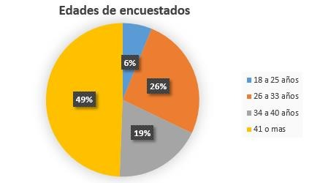
Nota. En base a los encuestados, el rango que oscila entre 41 o más años es del 49,4%, el 25.9% es de la edad de 26 a 33 años, el 18.5% representa a los encuestados que tienen de 34 a 40 años y el restante equivalente a 6.2% representa a los encuestados de 18 a 25 años.
Análisis 2
Se constata la selección de edades entre hombres y mujeres Profesionales en podología entre las edades de 26 años a 41 o más tienen una mejor apreciación e interés en la empresa y los productos que se distribuyen porque ejercen la profesión, y entre las edades de 18 años a 25 años son apenas hombres y mujeres iniciando sus estudios en el área del cuidado de los pies y aún no están ejerciendo, solo muestran un pequeño interés por conocer la marca.

Pregunta 3: ¿Cuántos productos de las marcas que distribuye importadora Sejour usted conoce?
Tabla 3
Conocimiento de Productos de distribución Importadora Sejour
Clase | Datos | f | F | FR | FRA
1 | 3 o más | 32 | 32 | 39,51% | 39,51%
2 | 2 a 3 | 17 | 49 | 20,99% | 60,50%
3 | Uno | 7 | 56 | 8,64% | 59,14%
4 | Ninguna | 25 | 81 | 30,86% | 100,00%
 | N | 81 |  | 100,00%
Nota: Esta tabla presenta el número y porcentaje de productos de distribución de Importadora Sejour que conoce el encuestado.

Figura 4
Conocimiento de Productos de distribución Importadora Sejour
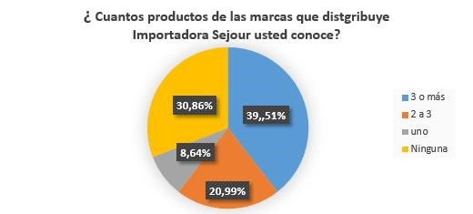
Nota: La gráfica indica que el 39.5% de los encuestados conocen por lo menos 3 o más productos de los que distribuye importadora Sejour, el 30.9% no conoce ninguno de los productos, el 21% conoce de 2 a 3 productos de las marcas y el 8.6% solo conoce un producto de las marcas que distribuye Importadora Sejour.
Análisis 3:
Esto sirve para determinar el Posicionamiento de los productos y poder recomendar y realizar Marketing de Contenido.

Pregunta 4: ¿Cuáles de las siguientes marcas de productos de cuidado de piernas y pies usted conoce?
Tabla 4
Conocimiento Productos de cuidado de piernas y pie
Clase | Datos | f | F | FR | FRA
1 | Gehwol | 33 | 33 | 40,74% | 40,74%
2 | Neutrogena Pies | 21 | 54 | 25,93% | 66,67%
3 | Ducray | 1 | 55 | 1,23% | 67,90%
4 | Isdin | 2 | 57 | 2,47% | 70,37%
5 | Neutrogena Pies, Isdin, Gehwol | 3 | 60 | 3,70% | 74,07%
6 | Ducray Isdin | 1 | 61 | 1,23% | 75,31%
7 | Isdin y Gehwol | 2 | 63 | 2,47% | 77,78%
8 | Neutrogena Pies y Gehwol | 17 | 80 | 20,99% | 98,77%
9 | Ducray | 1 | 81 | 1,23% | 100,00%
10 | Amope | 0 | 81 | 0,00% | 100,00%
11 | Isdin | 0 | 81 | 0,00% | 100,00%
 | N | 81 |  | 100,00%
Nota: Esta tabla presenta el número y porcentaje de encuestados que conocen productos de cuidado de piernas y pie de la compañía

Figura 5
Conocimiento productos de cuidado de piernas y pie
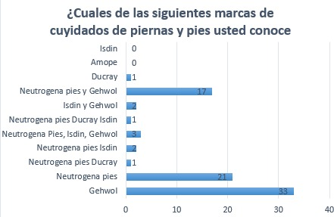
Nota: En este gráfico se observa que el 66.7% de los encuestados se alineó por la marca Gehwol como marca que conoce y han dado mejor resultado comúnmente y la cual es distribuida por Importadora Sejour, el 56.8% han usado la marca Neutrogena Pies, el 8.6% la marca Isdin el 3.7% la marca Ducray y el 0% la marca Amope siendo esta no conocida por ninguno de los encuestados.
Análisis 4
Gehwol es el producto estrella por lo cual se debe empezar la publicidad pagada. Promover Estrategias orgánicas como Marketing de contenido, revisar cual es el producto estrella y dar a conocer a los que aún no tienen Posicionamiento.

Pregunta 5: ¿Ha utilizado las plantillas de confort de la marca alemana Pedag?
Tabla 5
Utilización de la marca alemana PEDAG
Clase | Datos | f | F | FR | FRA
1 | Si | 55 | 55 | 67,90% | 67,90%
2 | No | 26 | 81 | 32,10% | 100,00%
 | N | 81 |  | 100,00%
Nota: Esta tabla presenta el número y porcentaje de encuestados a Utiliza PEDAG

Figura 6
Utilización de la marca alemana PEDAG
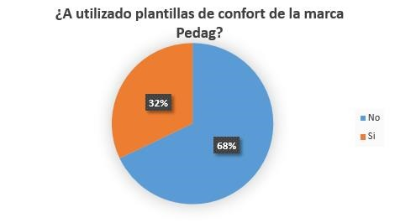
Nota: La figura muestra que el 67.9% de los encuestados no ha utilizado las plantillas de confort de la marca alemana PEDAG y el restante equivalente al 32.1% si las ha utilizado.
Análisis 5
Al ser una de los productos de más alta rotación se desea conocer si el cliente siente confort, pudo contralar dolores al pasar mucho tiempo parado y corregir la pisada.

Pregunta 6: ¿Ha realizado alguna compra de calzado importado alemán últimamente en Ecuador?
Tabla 6
Compra de Calzado Importado Alemán en Ecuador Últimamente
Tabla 6 Compra de Calzado Importado Aleman en Ecuador Ultimamente
Clase | Datos | f |  | F | FR |  | FRA
1 | Si | 45 |  | 45 | 55,99% |  | 55.99%
2 | No | 36 |  | 81 | 44.44% |  | 100,00%
 | N | 81 | 100,00%
Nota: Esta tabla presenta el número y porcentaje de encuestados que compraron recientemente calzado importado de Alemania.

Figura 7
Compra de Calzado Importado Alemán en Ecuador Últimamente
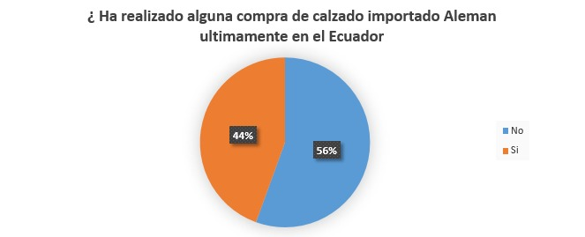

Nota: El gráfico muestra que el 56.0% de los encuestados equivalentes a casi 56 personas que contestaron, no han realizado compras últimamente de calzado alemán y el 44.0% restante de 44 personas si ha realizado compras hace poco de calzado importado.
Análisis 6
Se puede observar que según el resultado de esta pregunta el cliente no consume regularmente.

Pregunta 7: Seleccione dos o más de las siguientes redes sociales que usted utiliza diariamente.
Tabla 7
Redes Sociales utilizadas por los encuestados
Clase | Dato | f | F | FR | FRA
1 | Facebook Instagram | 15 | 15 | 18,52% | 18,52%
2 | Facebook Instagram Telegram | 1 | 16 | 1,23% | 19,75%
3 | Facebook Instagram Telegram You tube | 1 | 16 | 1,23% | 19,75%
4 | Facebook Instagram Tik Tok | 10 | 26 | 12,35% | 32,10%
5 | Facebook Instagram Telegram Tik Tok | 3 | 29 | 3,70% | 35,80%
6 | Facebook Instagram You Tube | 4 | 33 | 4,94% | 40,74%
7 | Instagram Telegram You Tube | 1 | 34 | 1,23% | 41,98%
8 | Instagram Tik Tok You tube | 1 | 35 | 1,23% | 43,21%
9 | Instagram Tik Tok | 3 | 38 | 3,70% | 46,91%
10 | Tik Tok | 1 | 39 | 1,23% | 48,15%
11 | Instagram You Tube | 6 | 45 | 7,41% | 55,56%
12 | Instagram Telegram You Tube | 2 | 47 | 2,47% | 58,02%
13 | Facebook | 3 | 50 | 3,70% | 61,73%
14 | Todas la anteriores | 13 | 63 | 16,05% | 77,78%
15 | Instagram Telegram Tik Tok | 2 | 65 | 2,47% | 80,25%
16 | Tik Tok You Tube | 2 | 67 | 2,47% | 82,72%
17 | You Tube | 2 | 69 | 2,47% | 85,19%
18 | Facebook Tik Tok You Tube | 1 | 71 | 1,23% | 87,65%
19 | Facebook Tik Tok | 7 | 78 | 8,64% | 96,30%
20 | Facebook YouTube | 3 | 81 | 3,70% | 100,00%
 | N | 81 |  | 100,00%
Nota: Esta tabla presenta todas las redes sociales utilizadas por los encuestados.

Figura 8
Redes Sociales utilizadas por los encuestados.

Nota: En la figura podemos observar que los encuestados han seleccionado varias de las redes sociales utilizadas diariamente dando así el resultado de que el 72.8% utiliza Facebook todos los días, el 65.2% Instagram, el 48.10% TikTok, el 30.9% utiliza YouTube, el 17.3% utiliza Telegram y por último el 17.3% adicional que contestaron los encuestados utilizan diariamente todas las redes sociales mencionadas.
Análisis 7
Las redes sociales utilizadas por los encuestados son Facebook e Instagram, las mismas que permiten la publicidad pagada y serian de mejor uso para mostrar los productos y servicios de la marca.

Pregunta 8: ¿Qué tipo de contenido a través de videos le gustaría ver más en las redes sociales de la marca en mención?
Tabla 8
Contenido de videos para subir en redes sociales
Clase | Dato | f | F | FR |  | FRA
1 | "Experiencias Reales" experiencias positivas de cliente con la marca. | 25 | 25 |  | 30,86% | 30,86%
2 | "Tips" Consejos, tutoriales de usabilidad | 26 | 51 |  | 32,10% | 32,10%
3 | Todas las anteriores. | 30 | 81 |  | 37,04% | 37,04%
 | N | 81 |  |  | 100,00% | 100,00%
Nota: La tabla muestra el tipo de contenido que el posible consumidor desearía ver en publicidad.

Figura 9
Contenido de videos para subir en redes sociales
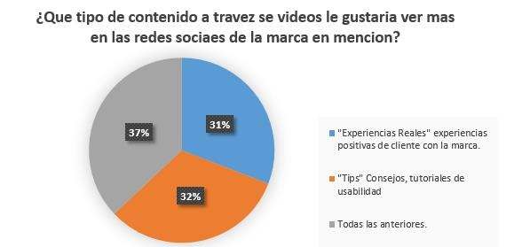
Nota: El gráfico nos indica que al 37% de los encuestados les gustaría ver videos de Tips, BTS, Experiencias Reales para que exista un contenido variado en redes sociales, al 32.1% le gustaría ver solo mas videos de Tips Consejos, tutoriales de usabilidad y al restante equivalente al 30.9% le gustaría ver más contenido de Experiencias Reales positivas del cliente con la marca.
Análisis 8
Acorde a las preguntas de contenido, las personas suelen asociar las experiencias reales y positivas con el consumo de una marca.

Pregunta 9: ¿Qué canal utiliza para realizar compra de productos podológicos?
Tabla 9
Canales de compra de productos Podológicos
Clase | Dato | f | F | FR | FRA
1 | Otros | 32 | 32 | 39,51% | 39,51%
2 | Página web | 9 | 8 | 11,11% | 9,98%
3 | Redes Sociales  (Facebook, Instagram) | 40 | 41 | 49,38% | 50,62%
 | N | 81 | 81 | 100,00% | 100,00%
Nota: La tabla muestra los canales de compra de productos podológicos y sus porcentajes.
Figura 10
Canales de compra de productos Podológicos
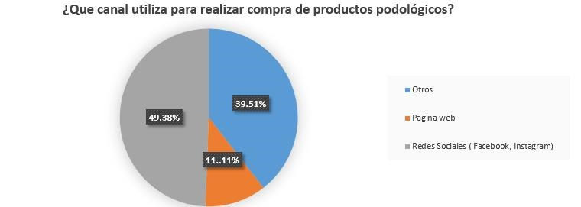

Nota: La figura nos muestra que el 49.4% de los encuestados utiliza Redes Sociales para realizar la compra de productos podológicos, el 39.5% utiliza otros canales de compra y el 11.1% lo hace a través de la página Web.
Análisis 9
Los canales de compra de productos podológicos deben ser implementados con contenido vistoso ya que muchas veces

Pregunta 10: ¿Cuál es su principal fuente de información sobre productos o servicios antes de realizar una compra?
Tabla 10
Fuentes de informacion para adquirir productos.
Clase | Dato | f | F | FR | FRA
1 | Búsqueda en Línea (Google, Redes Sociales, etc.) | 21 | 21 | 25,93% | 25,93%
2 | Recomendaciones de amigos, colegas y familiares | 50 | 71 | 61,73% | 87,65%
3 | Reseñas de Productos o Servicios en Línea | 10 | 81 | 12,35% | 100,00%
 | N | 81 |  | 100,00%
Nota: La tabla muestra la información que sería ideal para adquirir los productos de la marca Importadora Sejour S.A.

Figura 11
Fuentes de información para adquirir productos
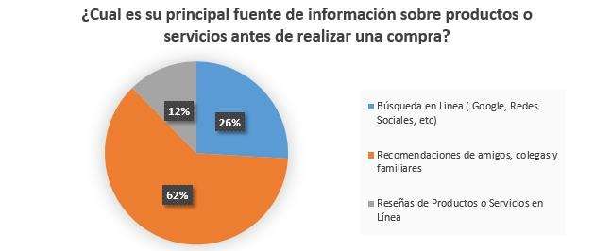
Nota: El gráfico indica que el 61.7% de las personas encuestadas se informa a través de recomendaciones de amigos, colegas y familiares, el 25.9% por búsquedas en línea ya sea (Google, Redes Sociales, etc.) y el restante equivalente al 12.3% se informa por medio de reseñas de productos o servicios en línea.
Análisis 10
Las personas prospectos de consumidores se informan a través de recomendaciones de amigos o familiares ya que así tienen la confianza de consumir el producto o adquirir el servicio.

Síntesis del capítulo
El capítulo II se basa en la recopilación de información entregada por la población de estudio, se utilizó los tipos de investigación Explorativa y experimental, aplicando métodos cuantitativos por medio de una encuesta en donde se recogió información de los podólogos clientes de la Importadora Sejour que ayuden a implementar estrategias para mejorar el posicionamiento de la marca.

CAPÍTULO III: PROPUESTA

Al proponer un Plan de Marketing Digital efectivo es necesario identificar a un público objetivo a través de las necesidades, deseos y comportamientos de compra. El objetivo posicionar la marca de la importadora Sejour. Es importante, destacar lo que le hace diferente de la competencia y por qué los clientes deberían elegir los productos de la empresa.
También, la Importadora Sejour S. A. tiene como propósito aumentar la presencia de marca en las principales ciudades como Quito, Guayaquil, Cuenca, Ambato, Loja, Machala y Manta al implementar estrategias digitales que ayuden a que nuevos podólogos conozcan sobre la empresa.
Por otro lado, es importante analizar a la competencia, investigar qué otras marcas están presentes en estas ciudades y cómo están posicionadas. ¿Y qué estrategias están utilizando para llegar a su público objetivo?
Finalmente, sacar provecho a las redes sociales que actualmente permiten establecer una presencia activa con el público en general implementando hashtags. También, se recomienda crear estrategias de Marketing de Contenidos para educar, informar, comercializar los productos de la empresa, retener a los clientes existentes y llamar la atención de nuevos leads. Todo esto automatizando procesos al planificar la creación de contenido en diferentes formatos, como contenido orgánico (2 por semana) – contenido de pago (2 al mes) en Facebook e Instagram y 1 video marketing 1 para TikTok.

Viabilidad
El Plan de Marketing Digital es viable ya que se proyecta un aumento significativo en ventas y participación en el mercado, lo que muestra una supervivencia financiera estable, indicando que el retorno de la inversión es positivo.
La implementación del Plan que sea diseñado correctamente y que tenga ideas de trabajo en equipo puede brindar varias oportunidades de empleo, que las personas sientan que son escuchadas y que están trabajando juntos por la visión de la empresa. Además de que los clientes actuales y potenciales fortalecerán la relación comercial.

Impacto
La implementación de un plan de marketing digital para una empresa importadora tendría un impacto positivo en términos de aumento de la visibilidad de la marca, generación de más ventas, fidelización de clientes existentes, diferenciación de la competencia y uso estratégico de las redes sociales.

Desarrollo de la propuesta
Al haber obtenido datos valiosos a través de una encuesta, al identificar el Buyer persona, principales competidores, se puede sugerir varias estrategias que permitan a la importadora Sejour implementar un Plan de Marketing Digital para mejorar su posicionamiento en otras ciudades que existan clientes potenciales. Todo esto con la evaluación de herramientas del análisis situacional interno y externo que también ayudaron para tener una idea más clara y se pueda direccionar al negocio de mejor manera. Y finalmente, proponer el presupuesto con el cual la empresa deberá invertir en las estrategias recomendadas.

PLAN DE MARKETING IMPORTADORA SEJOUR S.A.
Se pudo constatar que el género que alcanzó el mayor porcentaje con el 77.8% fue el femenino y el 22.2% son hombres, entre las edades de 26 a 41 años o más que conocen y han comprados los productos de Importadora Sejour s. a. Según la estadística evaluada por el autor se procede a realizar el Buyer persona y las demás estrategias para llegar a los objetivos planteados del Desarrollo de Estrategias de Marketing para la importadora Sejour.

Mix de Marketing

A continuación, se presentan los principales productos que comercializa la importadora Sejour con sus respectivos precios. Además, la forma de comercialización y promoción de los mismos.

Tabla 11
Marketing Mix de la Importadora Sejour
Producto | Precio | Plaza | Promoción
Protective Oil | $24 | Foot Feet | 20% descuento
Plantilla sport | $32 | Pie Feliz | Valoración de pie gratis
Sueco Berkermann | $189 | Dr. Pie | 40% descuento
Figura 12
Análisis Pest para identificar Factores que pueden influenciar en el factor de compra
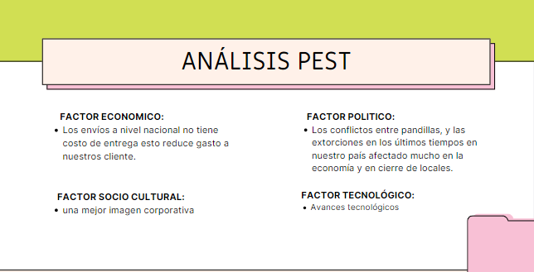
Nota: Mediante un análisis Pest podremos Analizar el estado actual de la Importadora Sejour o cualquier empresa, evaluando las fortalezas, debilidades, oportunidades y amenazas, así como el desempeño financiero, los problemas y cambios que influirían en la empresa y a la decisión de compra del cliente en estudio.
Figura 13
Análisis Foda esta herramienta es útil para evaluar una situación, proyecto organización
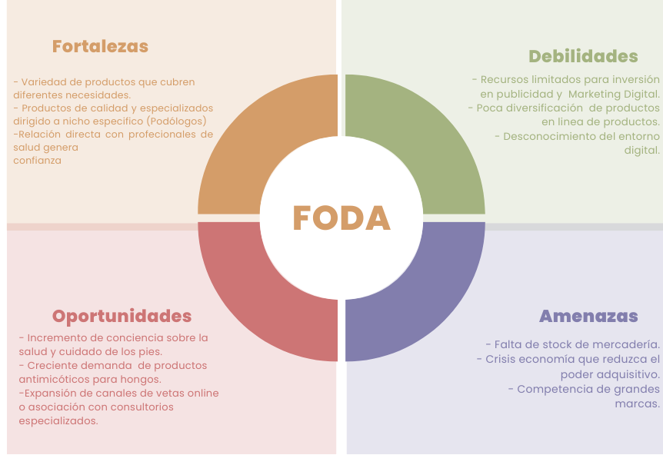
Nota: aquí podemos identificar las fortalezas, oportunidades, debilidades y amenazas de la Importadora Sejour.
La Fortaleza son las ventajas competitivas, los recursos valiosos sean estos (financieros, humanos y tecnológicos).
Las Oportunidades son las alianzas estratégicas potenciales, para experimentar un crecimiento económico rápido y sostenido.
Amenazas estas pueden ser crisis económica o política como lo está viviendo en la actualidad el país, con los apagones de luz los locales podológicos no están laborando la jornada completa y los ingresos son mínimos.
Debilidades estas son desventajas internas que perjudican a la empresa una de ellas es la falta de stock de los productos con mayor rotación y demanda.

Figura 14
Buyer Persona

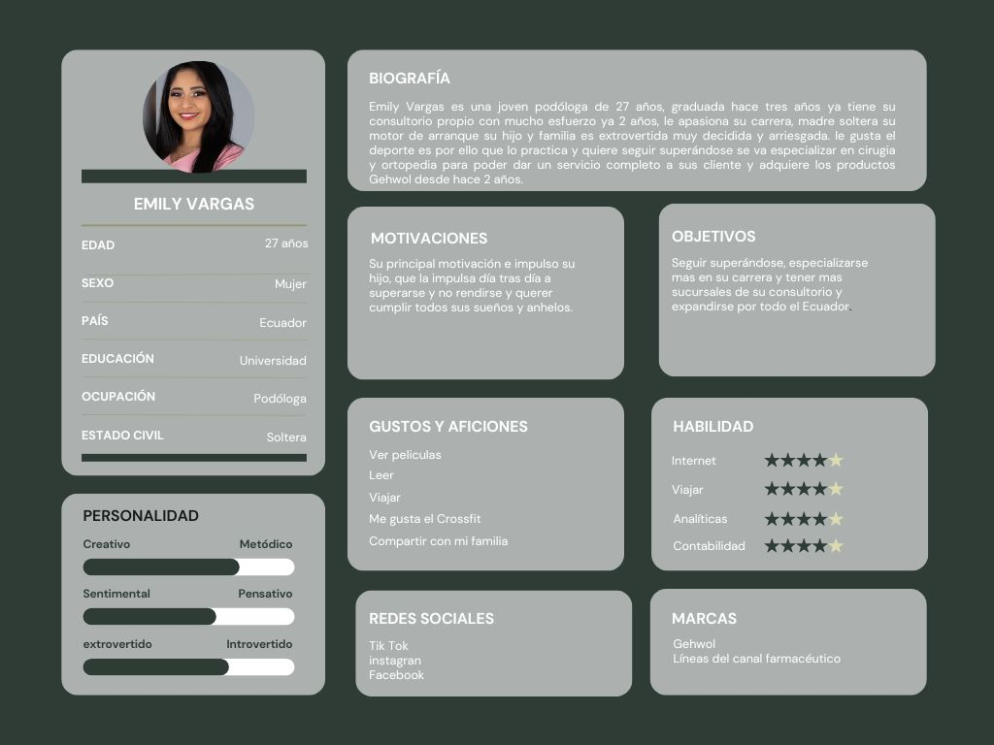
Nota: Hombres y mujeres podólogos entre las edades de 26 a 41 años o mas, este rango de edades abarca profesionales en crecimiento y podólogos con más experiencias, que residen en las principales ciudades del Ecuador, Guayaquil, Quito, Cuenca, Machala, Manta, Ambato y Loja que desean comercializar cremas, calzado y plantillas a sus pacientes como complemento a los tratamientos que ofrecen.
Adicionalmente ellos se siguen preparando para el área quirúrgica y curación de los pacientes de patologías delicadas como es el pie diabético, que necesitan de un cuidado extremo y dedicación.

Figura 15
Las 5 Fuerzas Porter
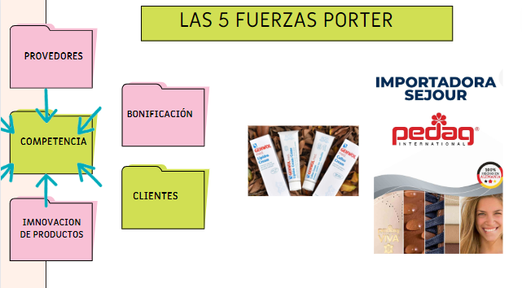
Nota. Esta herramienta de estudio o estrategias, nos permiten analizar el mercado competitivo y visualizar a nuestra competencia y medir la rentabilidad de las industrias y tener una mejor apreciación de donde podremos idear el mejor plan para incrementar el reconocimiento y ventas de la empresa Importadora Sejour.
Uno de los objetivos es recaudar toda la información de la competencia y poder evaluarla e idear como llegar a nuevos clientes al implementar la estrategia de Benchmarking (Referenciación de Marketing o publicidad).
Figura 16
Análisis de la Competencia
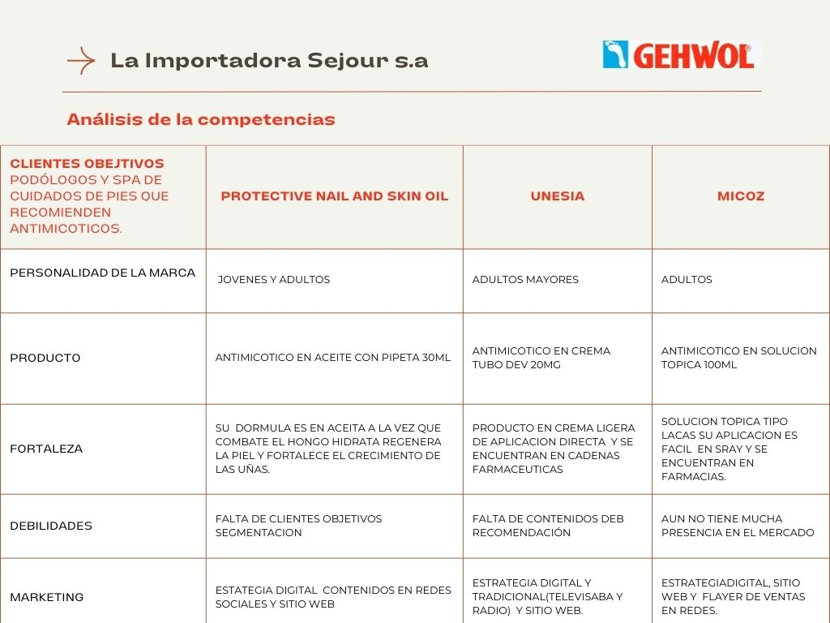
Nota. Mediante este análisis se pueden revisar las estadísticas en volumen de ventas, competitividad, tiempo en el mercado además de la calidad, componentes y los beneficios y nivel de efectividad del producto, para poder entrar en la competencia.

El principal competidor es Gehwol, marca alemana que tiene mejor rotación en el mercado del cuidado de los pies en el Ecuador desde hace más de 35 años. Existe competitividad a través de la comercialización de los Antimicóticos, por su sofisticada formula en aceite lo cual lo hace único compitiendo, dando los mejores resultados en los pacientes con patologías de micosis, unicolisis entre otra afección bacteriana del hongo.
Esta hoja no esta en el indice

ESTRATEGIAS PARA LA IMPORTADORA SEJOUR

Introducción de las estrategias de Marketing Digital.
En la actualidad sabemos que el Marketing Digital se ha convertido en una herramienta para las empresas tanto grandes o pequeñas, adoptando Estrategias para aumentar la visibilidad, generar interacción y poder conectar con el público objetivo, de manera efectiva y personalizada.
Este proyecto tiene como objetivo desarrollar un plan de Marketing Digital que convine tanto en medios orgánicos, tradicionales como Estrategias pagadas en redes Sociales, con un enfoque en plataformas como Emblue, Facebook, Instagram, you tuve y Tik Tok.

Desarrollo de plan de Contenidos.
El presente plan se centra en promocionar las marcas claves del sector de productos de cuidado de los pies de la Importadora Sejour, entre ellas encontramos Pedag, Berkermann y Gehwol. Cuentan con una muy buena reputación y están orientados al bienestar y la salud podológica.
A continuación, se han diseñado contenido visual como videos promocionales, Flyer informativos y estrategias de Copywriting, adaptado a las plataformas digitales para poder llegar a obtener el impacto esperado.
El plan incluye un presupuesto detallado para campañas pagadas en redes sociales, distribuyendo los recursos de manera estratégica para alcanzar a un publico ya segmentad y lograr la conversión efectiva, a través del uso de medios orgánicos y campañas pagadas con el solo único propósito de optimizar la visibilidad de las marcas, el reconocimiento de los productos y generar el incremento de la interacción de los usuarios con las marcas de la Importadora Sejour.

Figura 17
Flyer Informativo


Nota: Protective es un antimicótico que ayuda a combatir todo tipo de infecciones en las uñas ocasionadas por la bacteria del Hongo. Este es un Flyer informativo para redes.
Figura 18
Video Calzado Berkerman Work
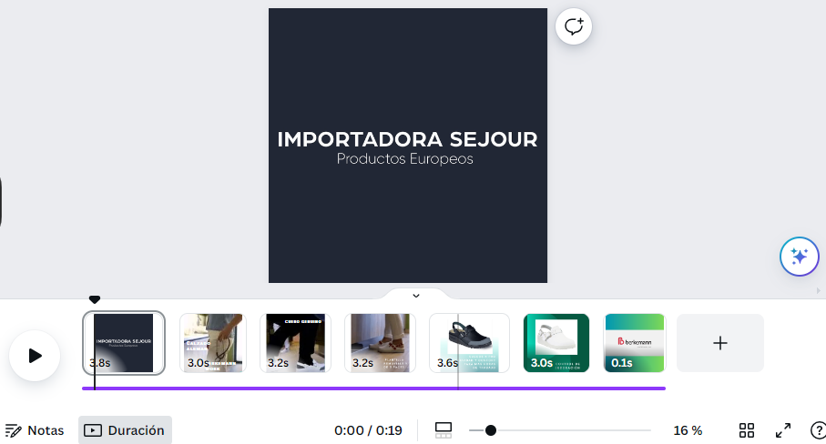
Nota: Video para publicidad digital
Recuperado de: https://www.canva.com/design/DAGDMgG_Yno/PaE-y3q77HNTmsnxkvbP7A/edit?utm_content=DAGDMgG_Yno&utm_campaign=designshare&utm_medium=link2&utm_source=sharebutton
Berkermann desarrollo un calzado de cuero genuino suela antideslizante para más horas en áreas húmedas, un sueco con plantillas removibles y de 5 fases correas ajustables este calzado se destaca por una serie de detalles de seguridad y confort.
Se utilizará Meta Business se realizará el presupuesto para publicar la elección correcta de la segmentación y Buyer persona tomando la apreciación de las repuesta de la encuesta para poder llegar a la audiencia correcto marcando los objetivos a dónde quiere llegar Importadora Sejour S.A.
Figura 19
Flyer Suecos Berkerman Work y copywritting
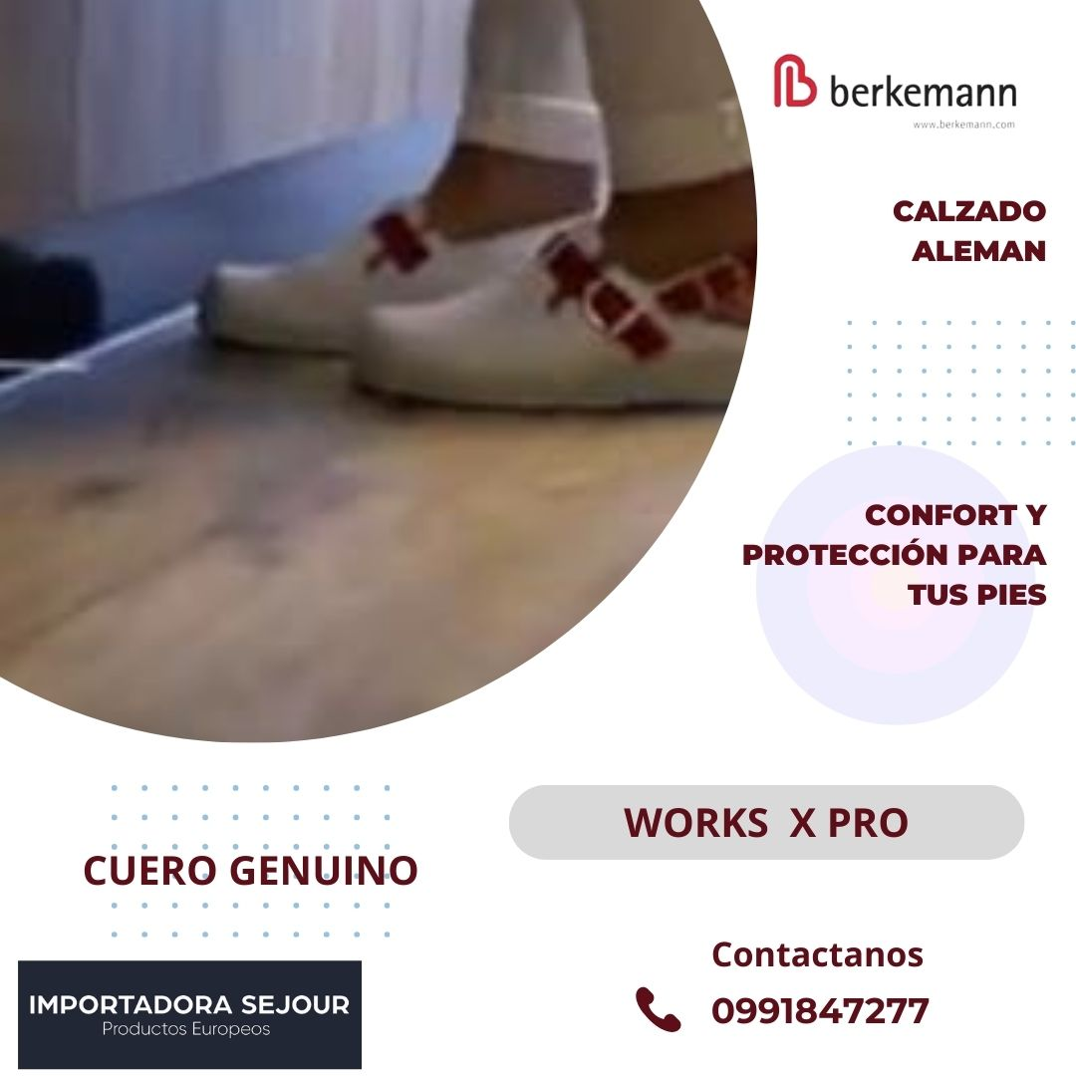
Nota:

Copywriting (redacción publicitaria) de Ventas.
¡Descubre la revolución en calzado profesional con los suecos Berkermann X Pro!
Diseñados para ofrecer el máximo confort y rendimiento en entornos laborales exigentes, los suecos Berkermann X Pro son la elección definitiva para profesionales que buscan calidad y durabilidad.
Diseño ergonómico: Cada detalle de los suecos Berkermann X Pro está cuidadosamente diseñado para proporcionar un ajuste perfecto y una comodidad superior durante largas jornadas de trabajo.
Tecnología de vanguardia: Equipados con tecnología innovadora, como su suela antideslizante y resistente al desgaste, los suecos Berkermann X Pro ofrecen estabilidad y seguridad en cualquier superficie.
Materiales de calidad: Fabricados con materiales de alta calidad, los suecos Berkermann X Pro son resistentes al agua, fáciles de limpiar y garantizan una larga vida útil.
Link de enlace.

Flyer de contenido Calzado Sueco Berkermann Work.
https://www.canva.com/design/DAGDkVWb5LU/SbvE3pa_lxH97qeD27nMJA/edit?utm_content=DAGDkVWb5LU&utm_campaign=designshare&utm_medium=link2&utm_source=sharebutton

Figura 20
Video de anuncio Berkermann
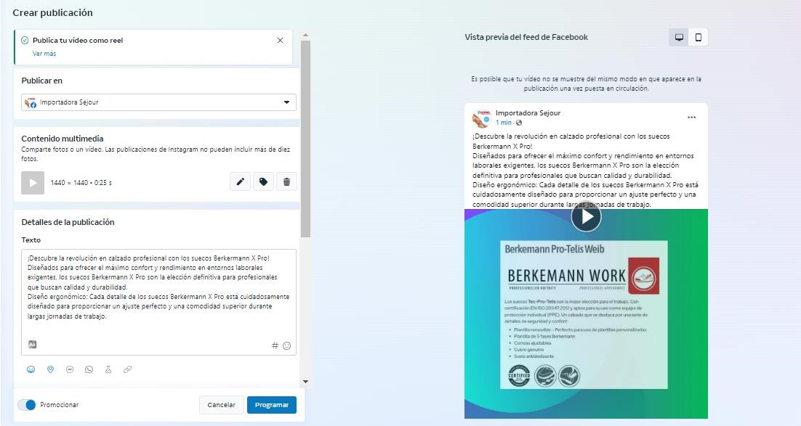
Se realizó un video con un informativo después de elegir lo que se encuentra en tendencia en suecos para el área laboral en el nicho de la salud médicos enfermeras, Spa, Estéticas, y Chef (jefe de cocinas y asistentes).
Brindan comodidad y confort en los pie y piernas en las arduas horas de trabajo, de más de 8 horas sobre los pies.
Se escogió la segmentación de la audiencia según las encuestas se pactará por diez días con un presupuesto mínimo como detalla la imagen para cambiar el contenido loa siguiente semana.
Figura 21
Definición de la Audiencia
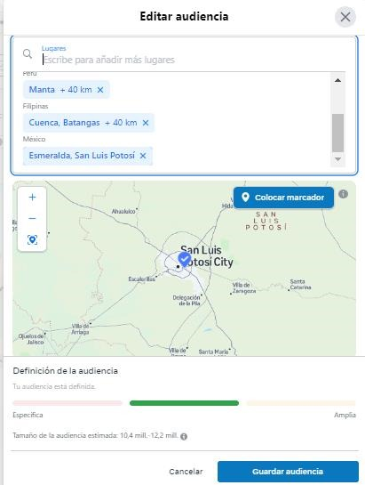
Nota. Se escogieron las ciudades principales de mayor audiencia y rotación donde podríamos decir que el factor económico es más propicio, y podría tener una mejor recepción de audiencia.
Figura 22
Objetivos
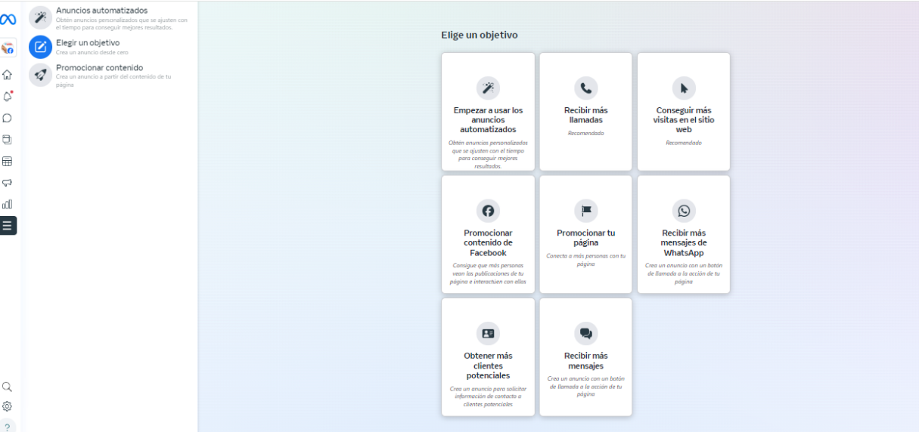
Nota. El principal objetivo es obtener clientes potenciales, llegar a la audiencia correcta.
Producir contenido de alta calidad en plataformas, blogs y redes sociales puede despertar el interés de los posibles clientes. Es fundamental comprender a quién te diriges, dividirlo en segmentos y crear contenido relevante para ellos. Esto te ayudará a captar su atención y establecer una relación duradera con ellos.
Figura 23
Resultados Diarios
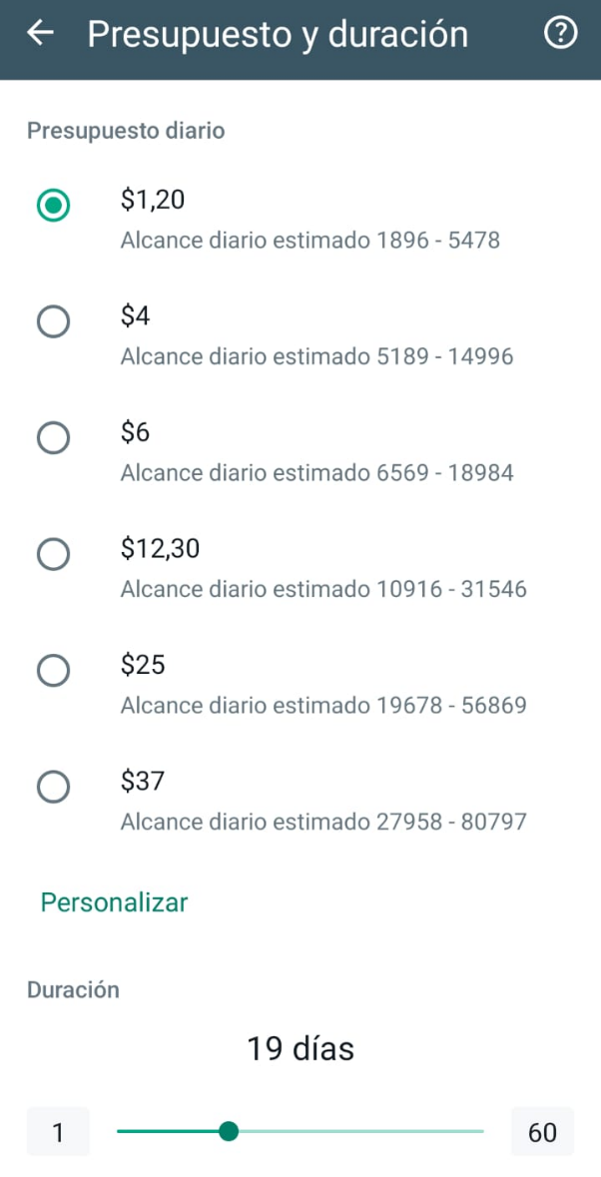
Nota. Se estima que diariamente se alcanzara un promedio entre 1896 a 5478 de cuentas y visualizaciones bajo un presupuesto de $1.20 por 19 días.
Para luego de los días pautados volver a subir otro contenido diferente nuevo y actualizado para capturar la atención de los espectadores.

Figura 24
Detalle de Publicación
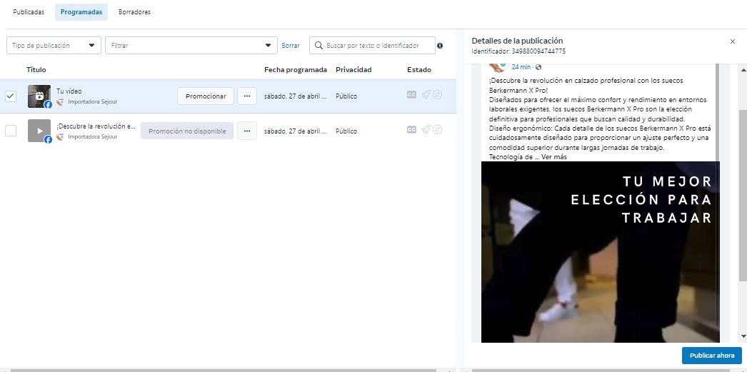

Nota. En esta imagen se puede visualizar momento den se lanza la publicación se realizará con Facebook con enlace a Instagram y también se realizará contenidos para TikTok y YouTube..
Figura 25
Pedag Video
Link de enlace Video.
https://www.canva.com/design/DAFqb_Cz5rk/t2mEoJPLCHuFNzWGAPqnYQ/edit?utm_content=DAFqb_Cz5rk&utm_campaign=designshare&utm_medium=link2&utm_source=sharebutton
Este video de contenido informativo se subirá en las redes de Facebook con enlace directo a Instagram y TikTok y YouTube al igual que el Flyer de venta junto con el Copy de venta publicitario.

Figura 26
Flyer de Ventas Pedag


Copy de ventas.
🏃‍♂️ ¡Optimiza tu rendimiento con las Plantillas Vivas Sport! 🏃‍♀️
¿Quieres correr más lejos, más rápido y sin molestias? ¡Las Plantillas Vivas Sport son la clave para alcanzar tu máximo potencial deportivo! 🚀
👟 Con nuestra promoción especial, por la compra de una plantilla, ¡obtén la segunda a mitad de precio! 💥 ¡Dales a tus pies el apoyo que necesitan y maximiza tu confort durante cada carrera!
Pero eso no es todo... 🎉 ¡Invita a tu compañero o compañera de correr a descubrir la diferencia con las Plantillas Vivas Sport! Disfruten juntos de la experiencia de correr sin límites y alcanzar nuevas metas. 🌟
Figura 27
Facebook Meta Business
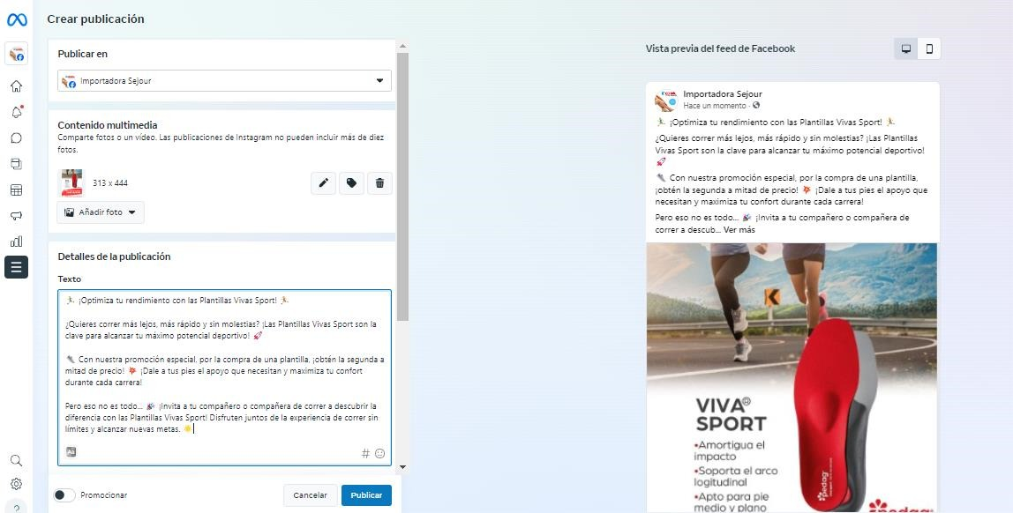
Nota. También utilizaremos Meta Business con Pedag para llegar a la audiencia deseada.

Figura 28
Objetivos de Importadora Sejour S.A. con PEDAG
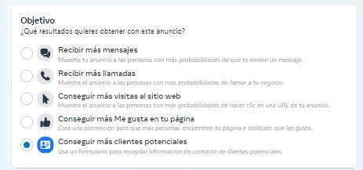
Nota. Aquí es conseguir más cliente si bien es cierto hay un porcentaje de encuestados que no han utilizó ni conocen Plantillas Pedag. Adicionalmente de las promociones se trabajar en una campaña de salud para los pies de prevención y cuidado si bien es cierto no son ortopédicas pe con ellas se pueden prevenir futuras lesiones con desgastes laterales, agotamiento plantar entre otras gracias a su tecnología anti-Dry y soporte de arco longitudinal que brinda (balance y soporte corporal) y comodidad en las amplias horas de trabajo.

Figura 29
Presupuesto
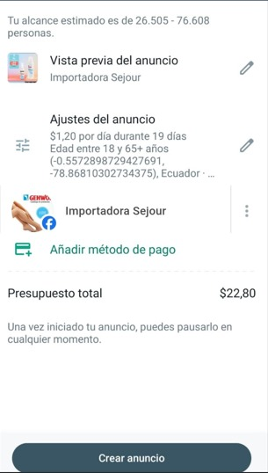
Nota. Aquí pautamos por diecinueve días se escogió las principales ciudades del Ecuador con enlace a Instagram y con Messenger. También se publicará en TikTok y YouTube.

Figura 30
Promoción para incrementar las ventas de Berkermann y Pedag

Con esta promoción para los clientes B2B se espera incrementar cartera de clientes también incentivar a la compra ya que es muy atractiva la bonificación de 2 plantillas adicionales al descuento que tiene este canal que es el 40% de descuento.
Adicionalmente Importadora Sejour s. a participar en campañas de salud en empresa en negociaciones con el área de seguridad industrial, consulta médica interna y recursos humanos de varias plantas y empresas que quieran prevenir futuras lesiones plantares por excesivas horas de labores.

Figura 31
Campaña de Salud Pedag
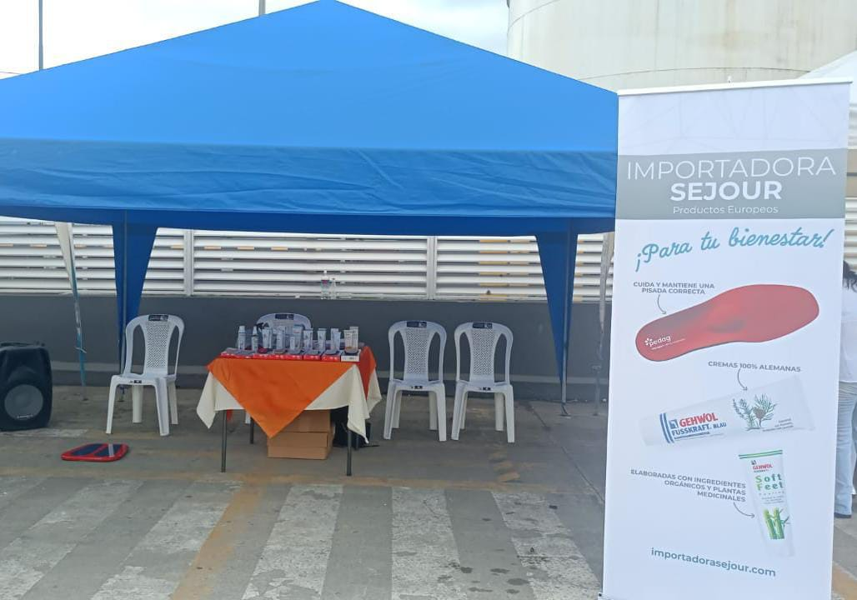
Aquí podemos evidenciar la propuesta que se está enviando a las planta y empresas donde se está negociando no solo un producto, Importadora Sejour s. a
Como pioneros de la salud de los pies se quiere fomentar el interés al colaborado al ingeniero, al obrero y no solo de estas plantas también a cada una de la empresa que estén dispuesta a cuidar e interesarse más en la salud de los pies de sus empleados. se pudo observar mediante el análisis o valoración de pisada personal que tenían afecciones unas de ellas pie de martillo ocasionado por el uso de bota durante 20 años de labor donde la misma tienes un despliegue de pie en el espacio de la punta que se ensancha el metatarso, y se ocasionan con el pasar de los años.

Figura 32
Promoción Berkermann
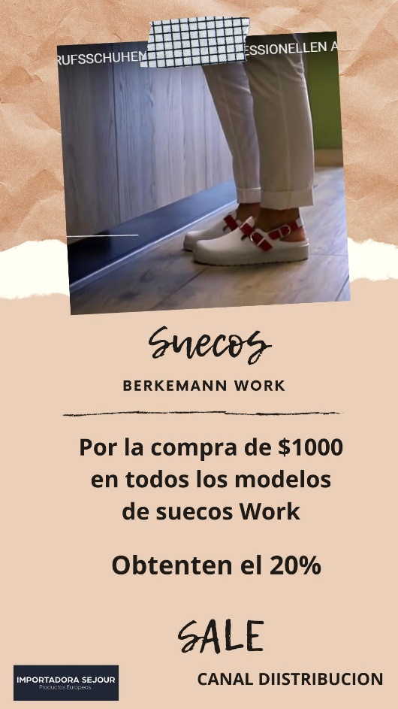
Nota. Los Berkermann suecos Work tiene un precio descremado de introducción un costo alto versus el P.V.P este canal de cliente tiene el 38% de descuento y le sumaria el 20% por el monto de compra es muy rentable por la calidad no solo por ser un calzado alemán sino por sus beneficios y la durabilidad del mismo.

Figura 33
Plan de Marketing
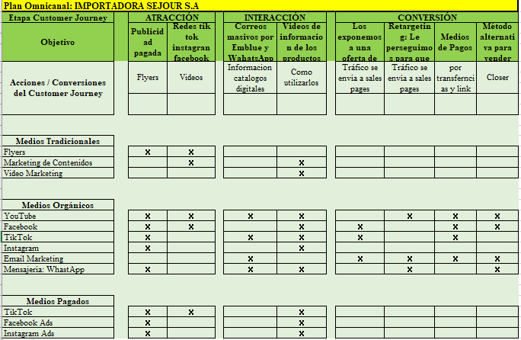
Nota: planteamos los objetivos marcados, como atraer al cliente prospecto que son Podólogos entra las edades de 26 y mayores de 41 años que ya ejercen la profesión, interactuamos por medios de correos masivos, mensajes de WhatsApp y todos los medios.

Plan de Marketing Importadora Sejour - Fase
Tabla 12
Plan de Marketing Fase
Campaña
Fecha Lanzamiento | 02-sep-24
Fecha finalización | 20-sep-24
Duración | 19 días
Objetivo principal | Llegar a más clientes
Objetivo de venta | Aumentar la visibilidad de la marca y llegar a la segmentación deseada

Tabla 13
Plan de Marketing Leyenda de Accion
LEYENDA DE ACCION
Publicación
Anuncio
Enviar Email Ventas Plataforma Emblue
Descargar Lead Magnet
Promo venta

Tabla 14
Leyenda de Targety
Leyenda de Targety
Marketers
Agencias
Empresas
Freelances

Figura 34
Captar Leads de Prospectos - Fase
Nota: captar Leads esta es la fase el número de días de pautas, donde se interactuara en redes pagadas tanto orgánicas y tradicionales con los prospectos clientes ya definidos.

Tabla 15
Presupuesto Fase 1 - Diario y Total
Columna1 | Columna2 | Columna3 | Columna4
TOTAL DIAS | PRESUPUESTO DIARIO | PRESUPUESTO TOTAL | GRATIS
19 | $ 2.00 | $ 38.00
19 | $ 2.00 | $ 38.00
19 | $ 2.00 | $ 38.00
19 | $ 2.00 | $ 38.00
19 | $ 2.00 | $ 38.00
19 | $ 2.00 | $ 38.00
19 | $ 2.00 | $ 38.00 | Gratis
8 | $ - | $ - | Gratis
9 | $ - | $ - | Gratis
19 | $ 2.00 | $ 38.00
19 | $ 2.00 | $ 38.00
 | TOTAL | $ 342.00
Figura 35
Fase#2 Que vean entretenimiento gratuito
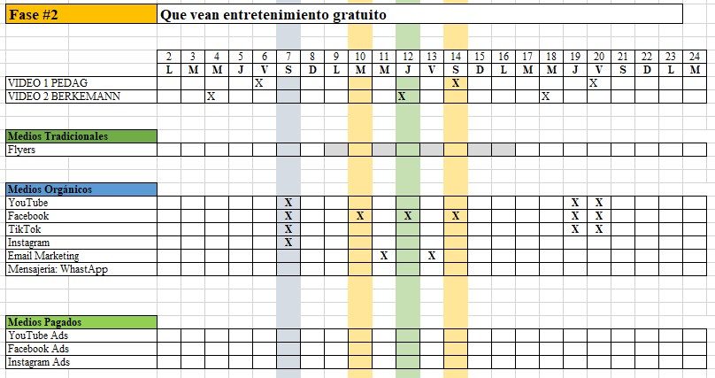
Figura 36
Fase 3 - Que compren el producto
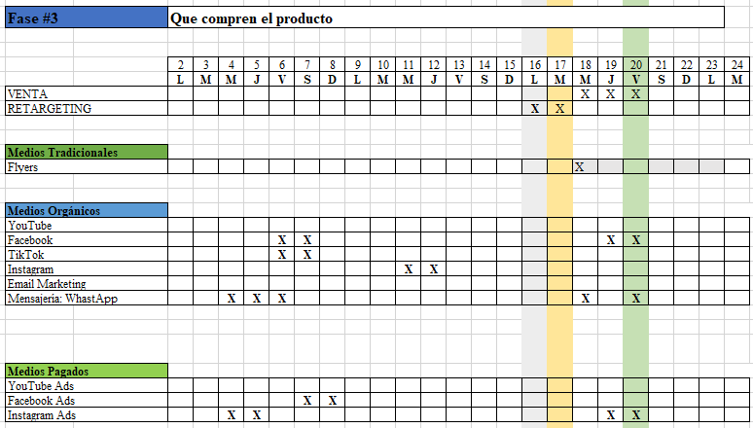
Figura 37
Fase 3 - Total Presupuesto
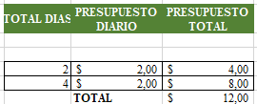
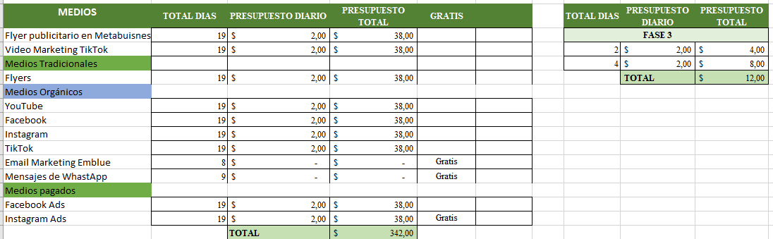

TABLA

Tabla 16
Estrategias
Estrategia | Tiempo de implementación | Responsable
Diferenciación | 6 meses | Jefe de Marketing
Marketing de Contenido | Todo el año | Community Manager
Estado de Ganancias y gastos.
El presupuesto de antes de la inversión del plan de Marketing se distribuye de la siguiente manera, en donde las ventas netas de cada año tienen un total de $80.000, debido se invierte en Marketing tiene un valor de $4248 anuales, pero incluyendo los gastos de Alquiler, servicios básicos
Sueldos entre otros gastos anual es de $30.000. Por lo tanto, existiría una ganancia neta de $49.960 por brindar los servicios de Marketing Digita.
En el presupuesto después de la inversión en ventas $80.000, en el costo de ventas 40.000 ganancias brutas en ventas $40.000 costos de Marketing Digital $4248 los gastos generales $30.000 y quedan $5752 de ganancias netas en ventas.

Tabla 17
Presupuesto antes de la inversión
Presupuesto antes de la inversión
Ventas | 80.000
Costo de Ventas | 40
Ganancia Bruta en Ventas | 79960
Gastos Generales | 30000
Ganancia Neta en Ventas | 49960
Elaborado por el autor de la tesis.
Tabla 18
Presupuesto despues de la inversión
Presupuesto después de la inversión
Ventas | 80000
Costo de Ventas | 40000
Ganancia Bruta en Ventas | 40000
Gasto Marketing Digital | 4248
Gastos Generales | 30000
Ganancia Neta en Ventas | 5752
Elaborado por el autor de la tesis

Síntesis del capítulo.
En este capítulo se han desarrollado ejemplos de varias técnicas que serían funcionales para la publicidad y atracción del cliente con respecto a las marcas que distribuye Importadora Sejour S.A., Adicional se muestra el Plan de Marketing a poner en acción para la compañía y el presupuesto de costo económico.

Ventaja competitiva para mejorar el reconocimiento de marca.
Ventajas Competitivas de Promociones
Incremento de la Visibilidad
Exposición en múltiples canales: Las promociones pueden ser difundidas a través de diversos canales como redes sociales, email marketing, publicidad en línea y medios tradicionales, aumentando la visibilidad de la marca.
Asociación con eventos y temporadas: Vincular promociones con eventos populares o temporadas específicas puede captar la atención de un público más amplio.
Aumento del Tráfico y las Ventas
Atracción de nuevos clientes: Las promociones pueden atraer a nuevos clientes que, de otro modo, no habrían considerado la marca.
Fidelización de clientes existentes: Las promociones exclusivas para clientes leales pueden fortalecer la relación con ellos y aumentar su frecuencia de compra.
Diferenciación de la Competencia
Ofertas únicas: Diseñar promociones que destaquen por su creatividad o valor percibido puede diferenciar a la marca de la competencia.
Paquetes personalizados: Ofrecer promociones personalizadas basadas en el comportamiento del cliente puede hacer que se sientan valorados y más conectados con la marca.
Mejora de la Percepción de Valor
Descuentos atractivos: Ofrecer descuentos atractivos puede aumentar la percepción de valor de los productos o servicios de la marca.
Regalos y recompensas: Incluir regalos o recompensas adicionales puede hacer que los clientes perciban una mayor relación calidad-precio.
Generación de Boca a Boca
Promociones virales: Las promociones bien diseñadas pueden generar conversaciones y ser compartidas en redes sociales, aumentando el reconocimiento de la marca.
Programas de referidos: Incentivar a los clientes actuales a referir nuevos clientes mediante promociones puede expandir el alcance de la marca.
Estrategias de Promociones para Mejorar el Reconocimiento de Marca
Descuentos Temporales
Ofrecer descuentos por tiempo limitado puede crear un sentido de urgencia y atraer a más clientes.
Paquetes Especiales
Crear paquetes de productos con un precio especial puede incentivar la compra de múltiples artículos y aumentar el ticket promedio.
Promociones en Redes Sociales
Realizar concursos, sorteos y promociones exclusivas en redes sociales puede aumentar la interacción y el reconocimiento de la marca.

Colaboraciones y Alianzas
Colaborar con otras marcas o influencers para promociones cruzadas puede ampliar el alcance a nuevas audiencias.
Programas de Fidelización
Implementar programas de puntos y recompensas puede incentivar la lealtad y aumentar el reconocimiento de marca a largo plazo.
Experiencias Personalizadas
Ofrecer experiencias personalizadas, como eventos exclusivos o demostraciones de productos, puede crear una conexión emocional con la marca y mejorar el reconocimiento.
Ejemplos Prácticos
Descuentos Flash, regalos por Compra
Concursos en Redes Sociales
Concursos en Instagram donde los clientes comparten fotos usando el producto para ganar premios.
Monitoreo y Ajuste
Medición de Resultados
KPIs: Seguimiento de indicadores clave como el incremento en las ventas, tráfico web, tasa de conversión y engagement en redes sociales.
Feedback: Recopilación de opiniones de los clientes sobre las promociones para entender su efectividad.
Ajustes Basados en Datos
Analizar los datos recolectados y realizar ajustes a las promociones para maximizar su impacto y efectividad.
Implementar estas estrategias de promoción no solo mejora el reconocimiento de la marca, sino que también crea ventajas competitivas duraderas, fortaleciendo la relación con los clientes y diferenciando la marca en un mercado competitivo.

Plan Fidelización de clientes
Diseño del Programa de Lealtad
Niveles de membresía: Ofrece diferentes niveles de membresía con beneficios crecientes.
Programas de recompensas a. Tipos de Programas
Puntos por compra: Los clientes acumulan puntos que pueden canjear por productos o descuentos.
exclusivas: Acceso a productos exclusivos, eventos especiales, etc.
Recompensas y Beneficios
Descuentos y cupones: Incentivos directos en futuras compras.
Regalos y productos gratis: Productos adicionales o muestras gratuitas.
Experiencias: Acceso a eventos especiales, experiencias VIP, etc.
Implementación del Programa
Plataforma Tecnológica
Selecciona una plataforma de gestión de lealtad que permita registrar, seguir y analizar el comportamiento de los clientes.
Integración con Canales de Venta
Asegúrate de que el programa esté integrado en todos los puntos de contacto con el cliente (tienda física, online, app móvil).
Capacitación del Personal
Entrena a tu equipo para que comprendan el programa y puedan comunicarlo eficazmente a los clientes.
Comunicación y Promoción
Lanzamiento del Programa
Comunicación Continua
Mantener a los clientes informados sobre sus puntos, recompensas y nuevos beneficios a través de Newsletters (Boletín Informativo), notificaciones push, etc.
Monitoreo y Evaluación
Indicadores de Desempeño
Tasa de retención: Porcentaje de clientes que siguen comprando después de unirse al programa.
Frecuencia de compra: Cambios en la frecuencia de compra de los clientes leales.
Valor del cliente: Incremento en el valor promedio de los pedidos de clientes leales.

CONCLUSIONES

Importadora Sejour puede mejorar la cobertura de su marca en varias ciudades del Ecuador, incluidas Quito, Guayaquil, Cuenca, Ambato, Loya y Maca, a través de estudios de mercado que evalúen el nivel de posicionamiento de la marca en estas ciudades.
Es importante considerar una mejor gestión de las plataformas digitales y las redes sociales para mejorar la presencia de la marca y la participación del consumidor digital.
Analizar los perfiles de los consumidores digitales es esencial para comprender sus preferencias, comportamientos y necesidades, permitiendo así una adaptación más eficaz de las estrategias de marketing digital.
Dada la importancia del marketing digital en la estrategia de marketing global de cualquier empresa actual, la Importadora Sejour debe presupuestar una estrategia de marketing digital.
Como conclusión generar para lograr los objetivos trazados, Importadora Sejour debe enfocarse en estudios de mercado para aumentar la cobertura de marca, mejorar la gestión de plataformas digitales y redes sociales, analizar perfiles de consumidores digitales y desarrollar presupuestos específicos para estrategias de marketing digital

RECOMENDACIONES
Direccionar el desarrollo actual y futuro de la empresa es crucial para el desarrollo y la sostenibilidad de la empresa. Un plan de marketing eficaz debe proporcionar un enfoque estratégico claro que aborde tanto las perspectivas actuales como las proyecciones futuras. Para ello, se recomienda partir de un plan de acción general a uno específico, primero identificar acciones estratégicas y luego formular estrategias adecuadas. En el contexto actual, la estrategia de redes sociales juega un papel vital en el éxito de cualquier plan de marketing. Antes de desarrollar un plan de marketing en redes sociales, debe pensar en su estrategia de redes sociales y considerar el marketing en redes sociales como una parte integral de su estrategia general.
Es muy importante definir los objetivos de la campaña a publicitar, elegir las plataformas adecuadas y desarrollar un plan de contenido basado en el tipo de contenido que mejor funcione para el negocio.
Otra de las recomendaciones es implementar una estrategia de marketing por correo electrónico y utilizar banners de páginas relacionados con productos en su blog y aplicación de teléfono inteligente para mejorar sus esfuerzos de marketing digital. Finalmente, a la hora de pensar en la marca del futuro, es importante considerar que la unidad, el diálogo y la creación son elementos claves en el desarrollo de una marca estable y sostenible en el tiempo.
GOOGLE ADS - PAGINA WEB - YOUTUBE - TIKTOS - ADS

REFERENCIAS
Guzmán Cabascango, F. M. (2016). Plan de marketing estratégico para el posicionamiento de la marca de calzado de cuero Pichavi en la Provincia de Imbabura (Bachelor's thesis).
http://repositorio.utn.edu.ec/bitstream/123456789/5290/1/02%20IME%20151%20TESIS%20DE%20GRADO.pdf

Knobl Esteban, (2018). Plan de marketing Objetivos SMART: qué son y cómo utilizarlos. Titular.com
https://www.titular.com/blog/objetivos-smart-que-son-y-como-utilizarlos#:~:text=Los%20objetivos%20SMART%20son%20espec%C3%ADficos,su%20trabajo%20de%20manera%20sistem%C3%A1tica

Vázquez, E. F. (2015). Estrategias de comercialización. Tendencias de Innovación en la Ingeniería de Alimentos, 169-195.,
ISO 690,

https://books.google.es/books?hl=es&lr=&id=LBpOCwAAQBAJ&oi=fnd&pg=PA169&dq=El+Plan+de+Marketing+es+un+documento+en+donde+se+da+a+conocer+las+Estrategias+y+acciones+que+se+deben+tomar+para+cubrir+las+necesidades+de+la+empresa.+En+el+mismo+encontramos+un+an%C3%A1lisis+de+mercado,+listado+de+clientes,+estrategias+de+publicidad,+an%C3%A1lisis+de+precios,+distribuci%C3%B3n+y+promociones+a+ofrecer+para+el+consumidor.+&ots=cU05N_xbMf&sig=nxtri43mBnYjDTnZG_c-5B4lN3g#v=onepage&q&f=false
Mendoza, E. B. (2017). El Uso de AdWords en la Internet como Supuesto de Infracción de Marcas. Derecho & Sociedad, 0(49), 89–96.
https://revistas.pucp.edu.pe/index.php/derechoysociedad/article/view/19880
Arias, D. (2012). El proyecto de investigación: Introducción a la metodología científica (6 ed.). Caracas, Venezuela: Editorial Episteme.
Chrome-extension://efaidnbmnnnibpcajpcglclefindmkaj/https://abacoenred.org/wp-content/uploads/2019/02/El-proyecto-de-investigaci%C3%B3n-F.G.-Arias-2012-pdf-1.pdf

Hernández, Fernández y Baptista (2010, p. 80), Metodología de la investigación Capitulo 3. URBE
chrome-extension://efaidnbmnnnibpcajpcglclefindmkaj/https://virtual.urbe.edu/tesispub/0105003/cap03.pdf

Grajales, T. (2000). Tipos de investigación. On line (27/03/2.000). Revisado el, 14, 112-116.,
ISO 690,
chrome-extension://efaidnbmnnnibpcajpcglclefindmkaj/https://cmapspublic2.ihmc.us/rid=1RM1F0L42-VZ46F4-319H/871.pdf
Guzmán Cabascango, F. M. (2016). Plan de marketing estratégico para el posicionamiento de la marca de calzado de cuero Pichavi en la Provincia de Imbabura (Bachelor's thesis).
chrome-extension://efaidnbmnnnibpcajpcglclefindmkaj/http://repositorio.utn.edu.ec/bitstream/123456789/5290/1/02%20IME%20151%20TESIS%20DE%20GRADO.pdf
Knobl Esteban, (2018). Plan de marketing Objetivos SMART: qué son y cómo utilizarlos. Titular.com
https://www.titular.com/blog/objetivos-smart-que-son-y-como-utilizarlos#:~:text=Los%20objetivos%20SMART%20son%20espec%C3%ADficos,su%20trabajo%20de%20manera%20sistem%C3%A1tica.

ANEXOS

Link encuesta: https://docs.google.com/forms/d/e/1FAIpQLSdZ3k9hXhJtoXkmCrgnqs6ZUpzbQnPpAXpO-THnRbLq3o5osQ/closedform
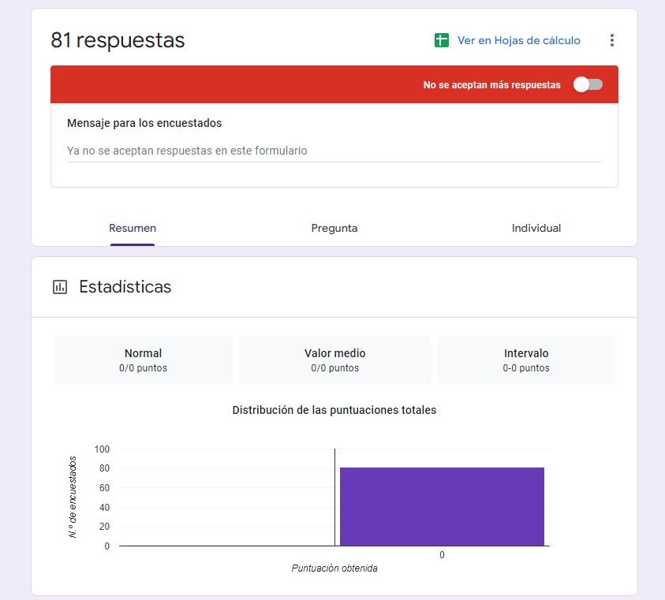

Formato de Encuesta:
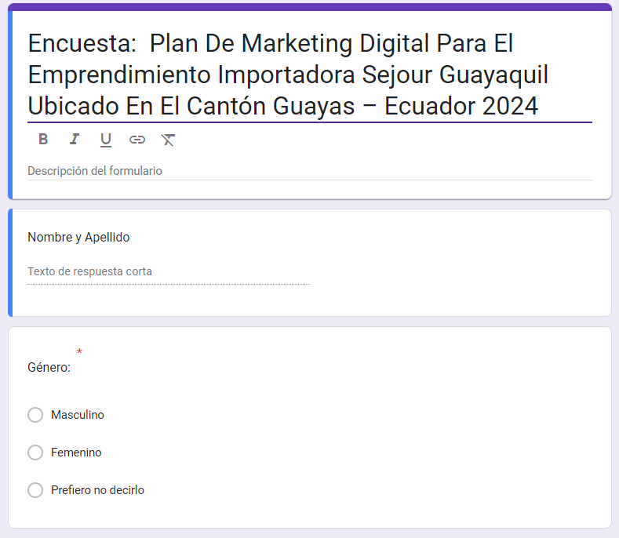
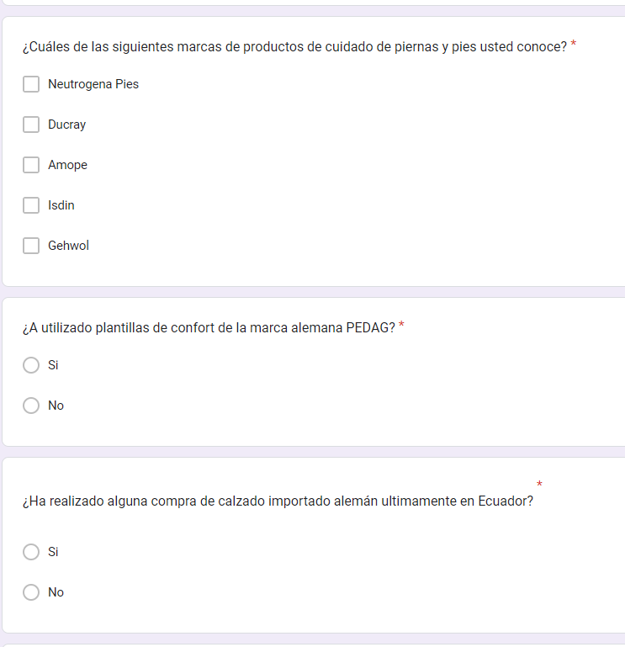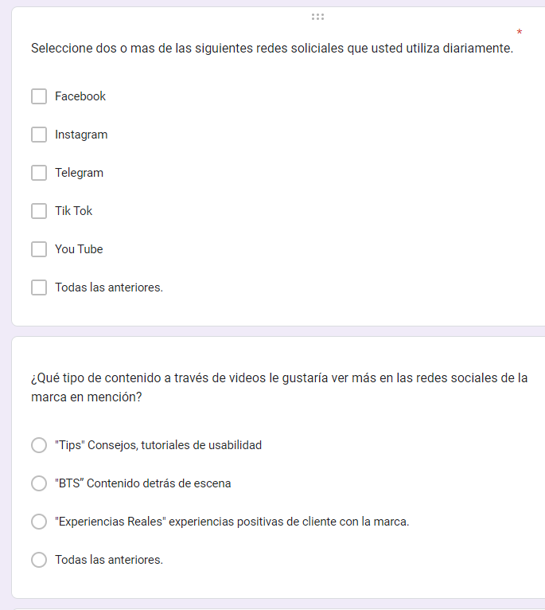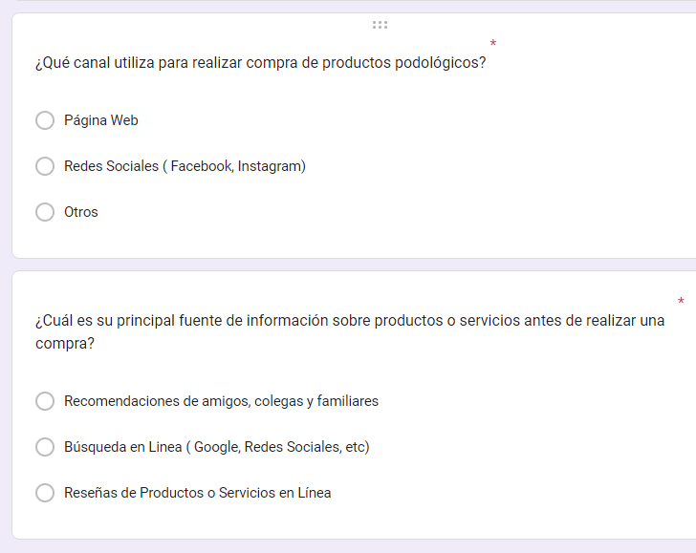
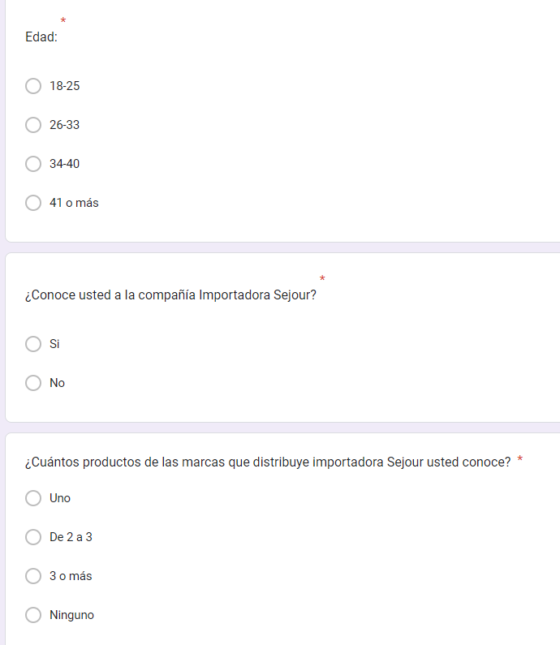

VALIDACIÓN DE INSTRUMENTOS

Link de Canva – Contenido educativo.

Video Calzado Berkermann Work.
Recuperado de: https://www.canva.com/design/DAGDMgG_Yno/PaE-y3q77HNTmsnxkvbP7A/edit?utm_content=DAGDMgG_Yno&utm_campaign=designshare&utm_medium=link2&utm_source=sharebutton

Link Canva- contenido informativo

Flyer de contenido Calzado Sueco Berkermann Work.
https://www.canva.com/design/DAGDkVWb5LU/SbvE3pa_lxH97qeD27nMJA/edit?utm_content=DAGDkVWb5LU&utm_campaign=designshare&utm_medium=link2&utm_source=sharebutton

Link Canva – Contenido Informativo.
Video Pedag.
https://www.canva.com/design/DAFqb_Cz5rk/t2mEoJPLCHuFNzWGAPqnYQ/edit?utm_content=DAFqb_Cz5rk&utm_campaign=designshare&utm_medium=link2&utm_source=sharebutton

